Документация, содержащая информацию,
необходимую для эксплуатации экземпляра
«Система управления обучением ГРАН»

г. Тольятти, 2023
Содержание

1. Назначение документа 3
2. Авторизация пользователей в «системе управления обучением гран» 3
2.1. Создание логинов для доступа в систему: 3
2.2. Описание процесса авторизации пользователей 3
3. Административный интерфейс 5
3.1. Настройка системы 5
3.1.1. Команды 5
3.1.2. Участники 7
3.1.3. Рейтинг 10
3.1.4. Лицензии 10
3.2. Ролевая модель 12
3.3. Участники 12
3.3.1. Создание участника 13
3.3.2. Общие действия в разделе 16
3.4. Дерево категорий 17
3.5. Материалы 18
3.5.1. Создание материала 18
3.5.2. Общие действия с материалом 21
3.6. Курсы 23
3.6.1. Создание курса 23
3.6.2. Общие действия с курсом 28
3.7. Архив 30
3.8. Статистика 30
3.8.1. Отчет по курсам 30
3.8.2. Отчет по материалам 32
4. Пользовательский интерфейс 34
4.1. Главная 34
4.2. Обучение 35
4.2.1. Вкладка «все курсы» 36
4.2.2. Вкладка «пройдено» 40
4.3. Рейтинг 41
4.4. Избранное 41
4.5. Личный кабинет 42
4.6. Глобальный поиск 44

Назначение документа
Документ представляет собой краткое руководство пользователя и содержит информацию, необходимую для правильной эксплуатации «Системы управления обучением ГРАН» пользователями различных ролей.
«Система управления обучением ГРАН» поддерживает три роли пользователей: Root, Суперадминистратор, Участник. Каждая роль имеет свой набор прав и обязанностей, а также свой интерфейс в системе.

Авторизация пользователей в «Системе управления обучением ГРАН»
После установки на сервере «Система управления обучением ГРАН» доступна по адресу http://lms.localhost, который необходимо ввести в строку браузера для запуска системы. При переходе по ссылке откроется веб-приложение, в котором будет предложено ввести логин и пароль. При необходимости можно перенести систему на работающий web-сервер (подготовленный домен) для доступа в систему из сети интернет.

Создание логинов для доступа в систему:
Для роли Root:
- Логин и пароль создается администратором системы после прохождения обучения, предоставляемого Разработчиком системы (ООО «ГРАН ЛИМИТЕД»).
Для роли Cуперадминистратор:
- Логин и пароль создается пользователем с ролью «Root»;
Для роли Участник:
- Логин и пароль создается пользователем с ролью «Root», «Суперадминистратор».

Описание процесса авторизации пользователей
Для авторизации пользователей, зарегистрированных в системе, необходимо ввести логин и пароль на форме авторизации Пользователя – рис. 2.2.1 и нажать кнопку «Войти».
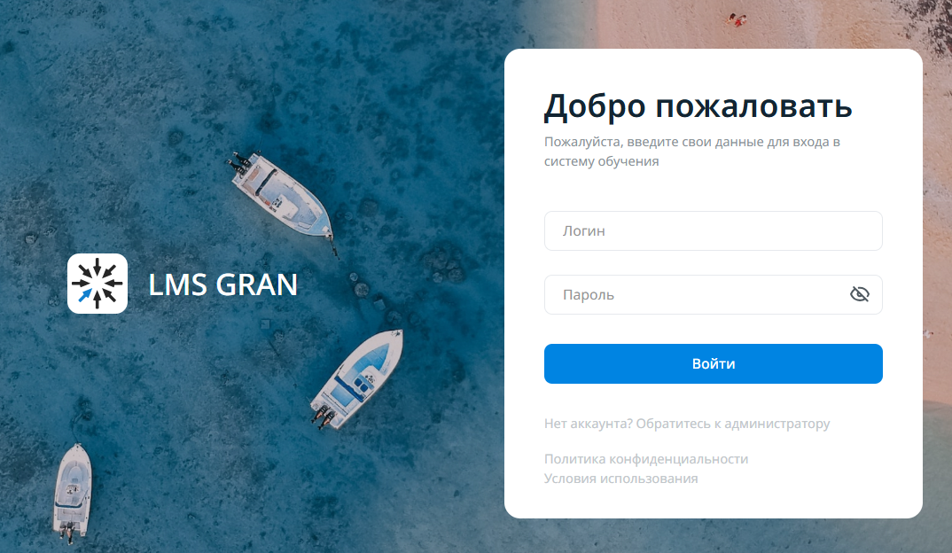
Рис.2.2.1 – Форма авторизации Пользователя
В случае корректно введенных данных пользователь получит доступ к начальной странице Системы управления обучением в соответствии с предоставленными правами доступа.
В случае некорректно введенных данных на форме авторизации – рис.2.2.2, отобразиться надпись «Неправильный логин или пароль».
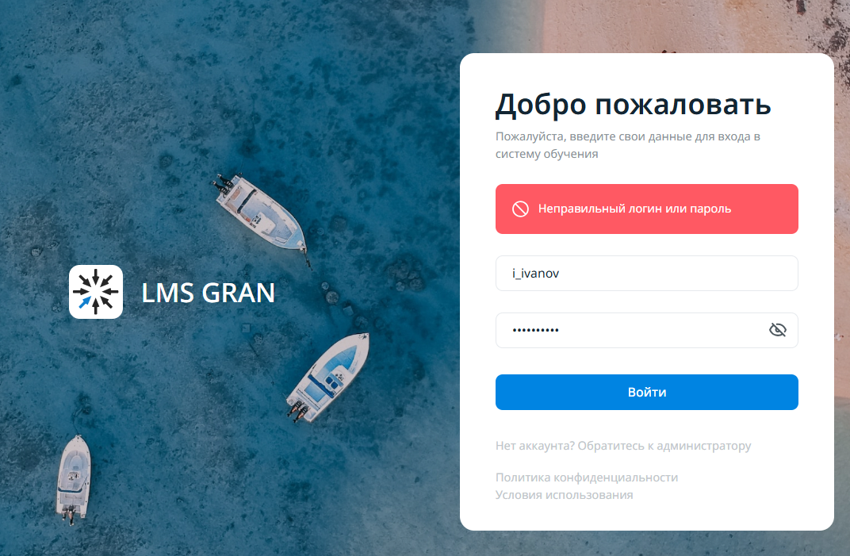
Рис.2.2.2 – Неправильный ввод данных
Проверьте корректность ваших данных, введите их еще раз и нажмите кнопку «Войти».

Административный интерфейс

Настройка системы

В системе предусмотрена возможность настраивать команды, должности, рейтинги для материалов, а также просматривать системные настройки и параметры лицензии.

Команды
В разделе «Команды» возможно создавать команды, объединяя пользователей в группы, а также вносить изменения в выстроенную ранее структуру – рис.3.1.1.
На странице отображается сформированное дерево команд (со всеми уровнями вложенности), информация по количеству доступов, предоставленных командам к контенту системы, количество наставников каждой команды и количество активных участников в команде.
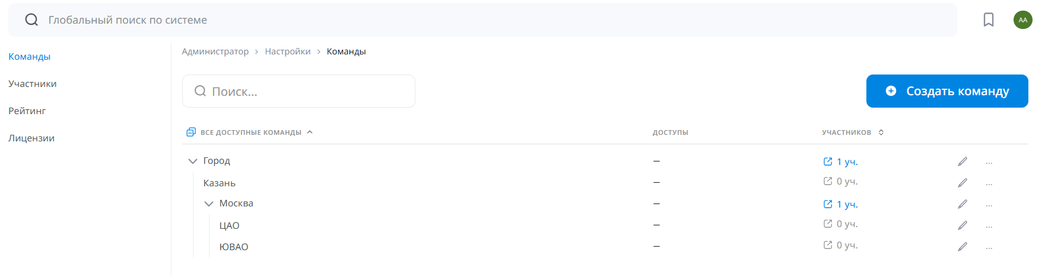
Рис. 3.1.1 – Раздел Команды
Для создания команды необходимо кликнуть на кнопку «Создать команду».
После нажатия на кнопку «Создать команду» отображается всплывающее окно – рис.3.1.2, со следующими элементами:
- Поле ввода «Название команды» (Обязательное для заполнения);
- Поле ввода «Родительская команда» (Обязательное для заполнения, если выключен переключатель «Корневая команда»);
- Переключатель «Корневая команда»;
- Переключатель «Скопировать доступы из родительской команды»;
- Кнопка «Создать», при нажатии на которую в системе создается команда.
После нажатия на кнопку «Создать» список c командами обновляется, при условии корректного заполнения всех полей.
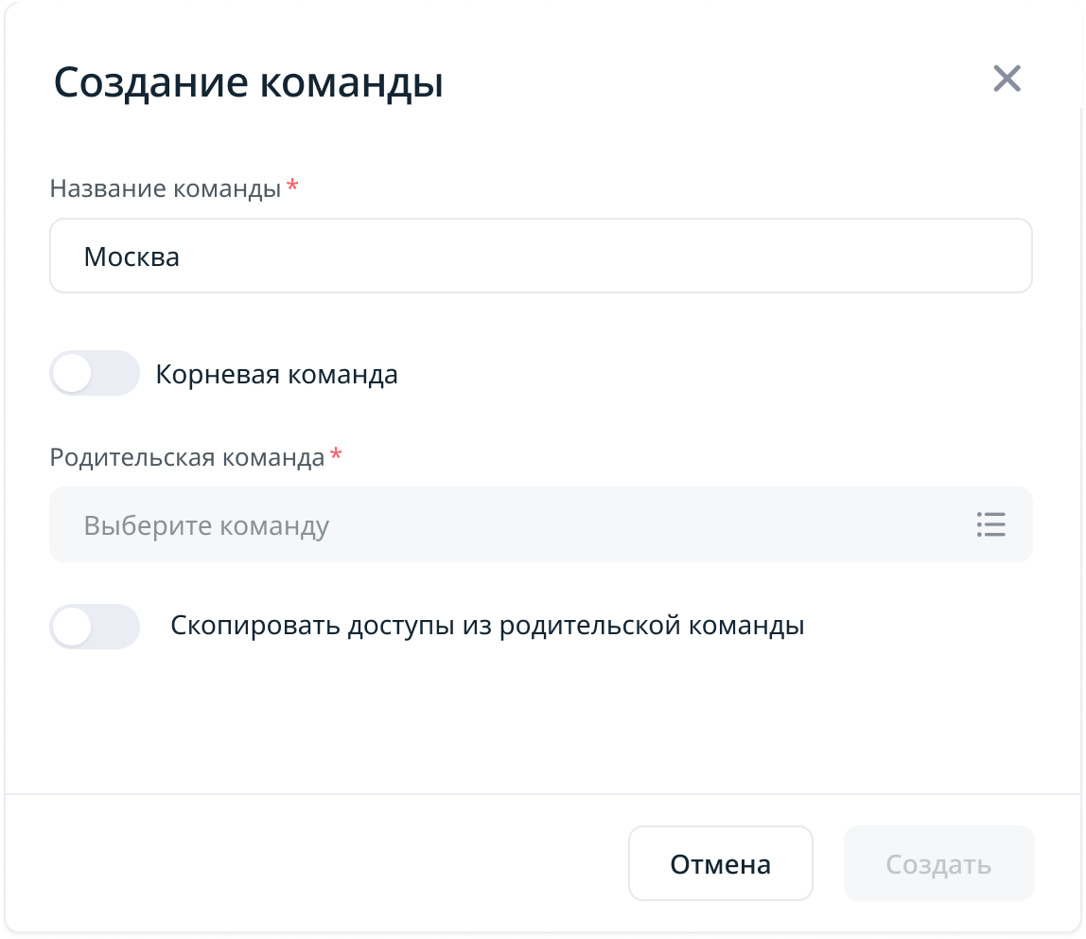
Рис. 3.1.2 – Окно создание команды
Для редактирования созданной команды, необходимо нажать на иконку «карандаша» в строке с командой.
После нажатия на кнопку «карандаша» отображается всплывающее окно – рис.3.1.3, со следующими элементами:
- Поле ввода «Название команды» (Обязательное для заполнения);
- Поле ввода «Родительская команда» (Обязательное для заполнения, если вносятся изменения во вложенную команду);
- Кнопка «Сохранить», сохраняет внесенные изменения по команде;
- Кнопка «Отмена», окно закрывается без сохранения внесенных изменения по команде.
После нажатия на кнопку «Сохранить» список c командами обновляется, при условии корректного заполнения всех полей.
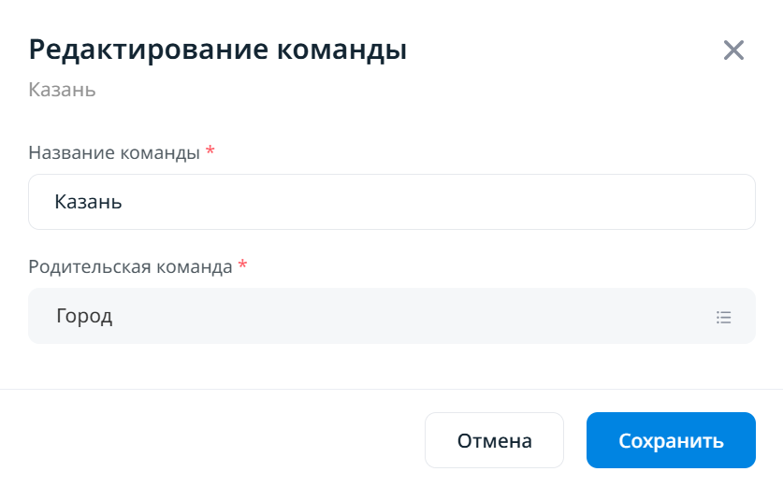
Рис. 3.1.3 – Окно редактирования команды
Для удаления созданной команды, необходимо при нажатии на иконку «троеточие» выбрать пункт «Удалить» в выпадающем списке и в открывшемся окне – рис.3.1.4, если во вложенной команде есть участники или она является родительской для других вложенных команд с участниками – выбрать новую команду для перемещения участников в обязательном поле для заполнения «Куда» и нажать кнопку «Удалить»
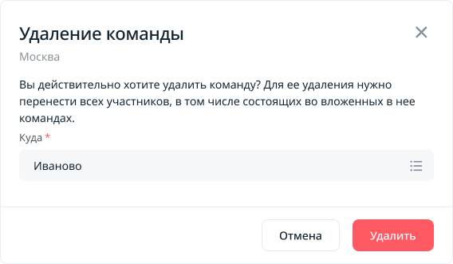
Рис. 3.1.4 – Окно удаления команды

Участники
Раздел «Участники» отвечает за формирование списка должностей в системе – рис.3.1.5. На странице отображается список сформированных в системе должностей и количество активных участников с каждой назначенной должностью.
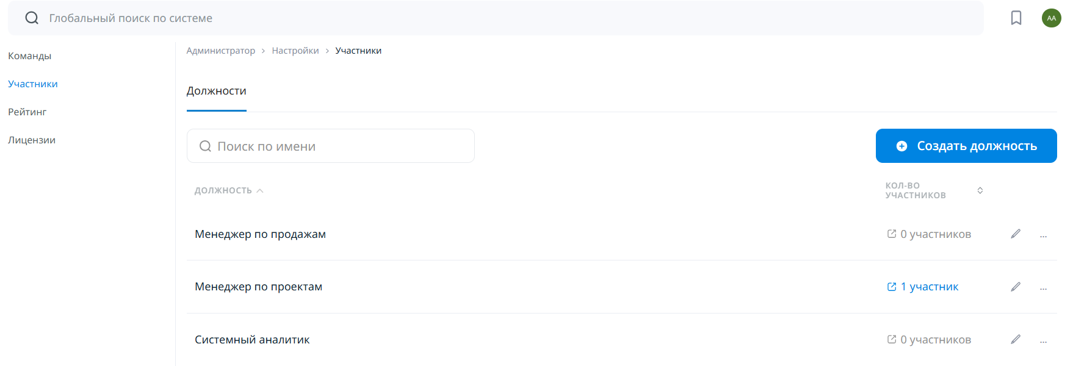
Рис. 3.1.5 – Раздел «Участники», вкладка «Должности»
Для создания должности необходимо кликнуть на кнопку «Создать должность».
После нажатия на кнопку «Создать должность» отображается всплывающее окно – рис.3.1.6, со следующими элементами:
- Поле ввода «Название должности» (Обязательное для заполнения);
- Кнопка «Создать», при нажатии на которую в системе создается должность;
- Кнопка «Отмена», окно закрывается без создания новой должности.
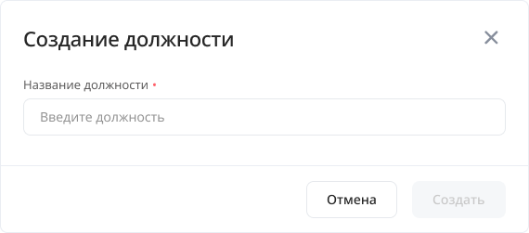
Рис. 3.1.6 – Окно создания должности
После нажатия на кнопку «Создать» список c должностями обновляется, при условии корректного заполнения всех полей.
Для редактирования созданной должности, необходимо нажать на иконку «карандаша» в строке с должностью.
После нажатия на кнопку «карандаша» отображается всплывающее окно – рис.3.1.7, со следующими элементами:
- Поле ввода «Название должности» (Обязательное для заполнения);
- Кнопка «Сохранить», сохраняет внесенные изменения по должности;
- Кнопка «Отмена», окно закрывается без сохранения внесенных изменения по должности.
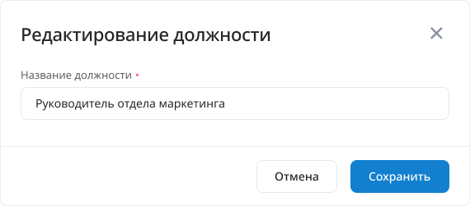
Рис. 3.1.7 – Окно редактирования должности
После нажатия на кнопку «Сохранить» список c должностями обновляется, при условии корректного заполнения всех полей.
Для удаления созданной должности, нажать на иконку «троеточие», выбрать пункт «Удалить» в выпадающем списке и в открывшемся окне – рис.3.1.8, нажать кнопку «Удалить».
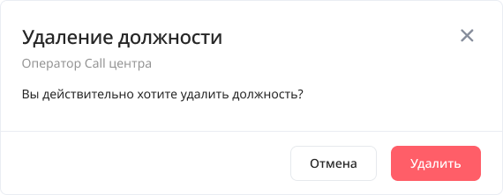
Рис. 3.1.8 – Окно удаления должности
Должность невозможно удалить, если она назначена пользователям.

Рейтинг
Изменения в разделе «Рейтинг» не будут учтены для контента со статусом «Пройдено», только для контента в статусе «Новое».
На странице раздела отображается количество баллов, которые будут учитываться в Рейтинге среди пользователей по результатам изучения материалов – рис.3.1.9. Предусмотрено три уровня сложности: низкий, средний, высокий.
Для изменения количество баллов, начисляемых за изучение материалов, для определенного уровня сложности нужно указать количество баллов и нажать на кнопку «Сохранить» в правой верхней части страницы.
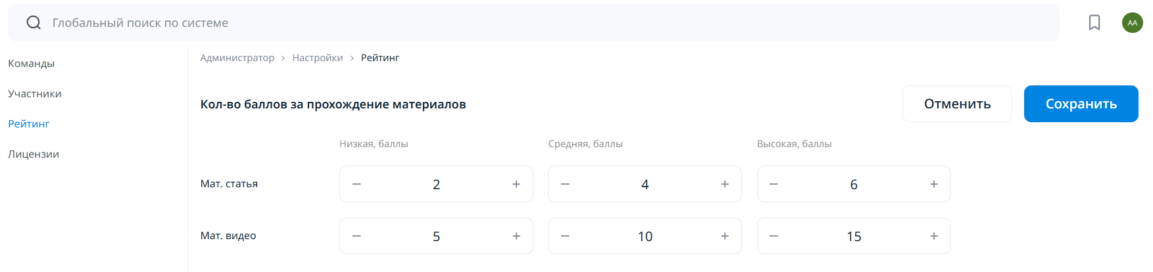
Рис. 3.1.9 – Раздел «Рейтинг»

Лицензии
В разделе «Лицензии» доступны данные о системе и список пользователей, которым уже присвоена лицензия. Информация размещена на двух вкладках: «Общее» и «Участники». На вкладке «Общее» - – рис.3.1.10, можно просмотреть информацию о компании и доступных ресурсах. На странице отображаются следующие данные:
- Номер договора;
- Название компании;
- Лицензии – Использовано, отображается информация о количестве использованных лицензий и общем количестве лицензий с возможность их изменения;
- Лицензии – Дата окончания, отображается дата и количество дней доступа в систему с возможностью их изменения;
- Память – Использовано ГБ, отображается объем использованного пространства и общий объем выделенного для компании пространства с возможность его изменения.
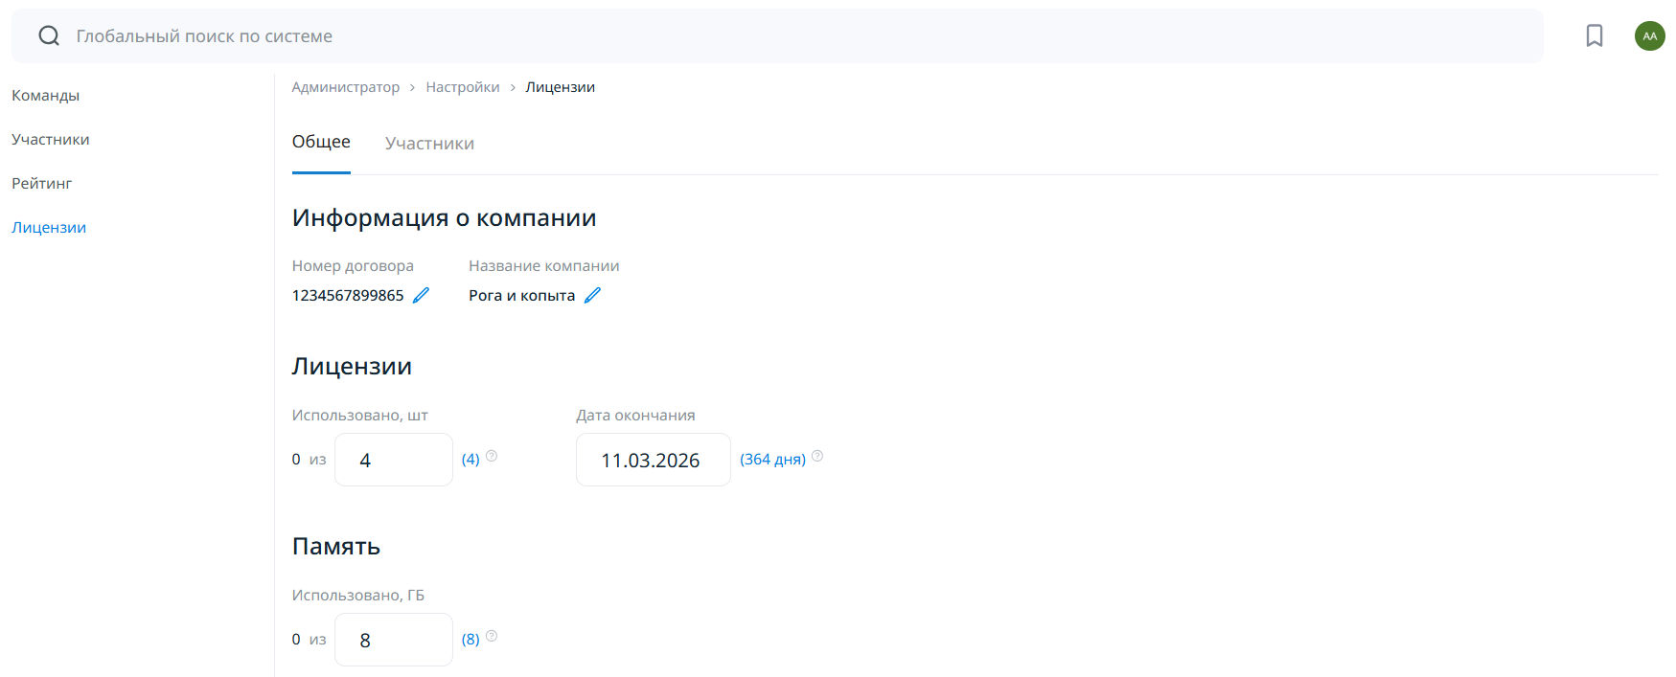
Рис. 3.1.10– Вкладка «Общее», раздел «Лицензии»
На вкладке «Участники» раздела «Лицензии» отображается информация в виде таблицы со списком участников системы, которым уже присвоена лицензия. По таблице участников с лицензией возможен поиск, применение фильтров и сортировка по доступным полям.
Для того чтобы отвязать лицензию необходимо кликнуть на иконку «Крестик» в строке с необходимым пользователем и нажать на кнопку «Отвязать» в открывшемся окне – рис.3.1.11.
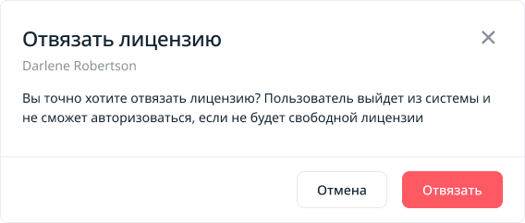
Рис. 3.1.11– Окно «Отвязать лицензию»
После подтверждения действия, лицензия открепляется от выбранного пользователя, список участников на вкладке «Участники» раздел «Лицензии» обновляется.

Ролевая модель
В системе доступно для работы 3 роли:
- Участник;
- Суперадминистратор;
- Root.
Пользователю с ролью «Участник» для работы в системе доступен Пользовательский интерфейс, с правами на просмотр и изучение контента в рамках его прав доступа.
Пользователю с ролью «Суперадминистратор» для работы в системе доступен Пользовательский интерфейс и максимальный набор прав в Административном интерфейсе, кроме внесения изменений на вкладке «Лицензии».
Пользователю с ролью Root доступны все разделы системы и полный набор прав. Роль Root доступна в единственном экземпляре, не может быть назначена пользователю.

Участники
В системе предусмотрена возможность создавать, редактировать, импортировать, экспортировать, блокировать и восстанавливать участников. Раздел «Участники» состоит из двух вкладок «Активные» и «Заблокированные».
На вкладке «Активные» – рис.3.3.1, отображается таблица пользователей со статусом «Активные», т.е. пользователи, которые могут авторизоваться в системе, кнопка «Опции», отвечающая за экспорт и импорт пользователей, и кнопка «Создать участника» для создания пользователя в системе. По таблице активных участников возможно осуществлять поиск, применять фильтры и сортировку по доступным полям.
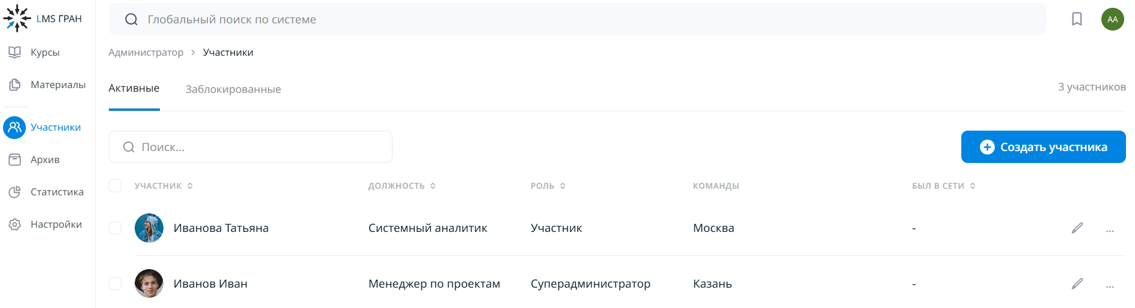
Рис. 3.3.1 – Раздел «Участники», вкладка «Активные»
На вкладке «Заблокированные» – рис.3.3.2, отображается таблица пользователей со статусом «Заблокированные», т.е. пользователи, которые не могут авторизоваться в системе, По таблице заблокированных участников возможно осуществлять поиск и сортировку по доступным полям.
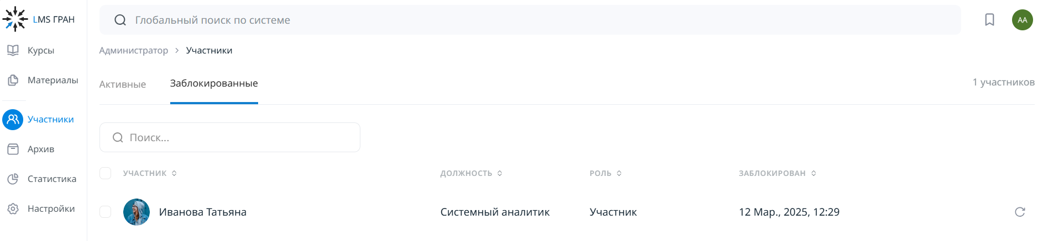
Рис. 3.3.2 – Раздел «Участники», вкладка «Заблокированные»

Создание участника
Для создания участника необходимо:
- Кликнуть на кнопку «Создать участника» на вкладке «Активные» раздел «Участники»;
- Заполнить обязательные поля на вкладках «Основное» и «Команды» на странице создания участника;
- Нажать кнопку «Сохранить», при нажатии на которую участник будет создан.
Вкладка «Основное» – рис.3.3.3, состоит из следующих элементов:
- Аватар пользователя;
- Кнопка «Загрузить», для замены аватара на выбранное изображение с локального диска.
- Поле ввода «Имя» (обязательное для заполнения поле);
- Поле ввода «Фамилия» (обязательное для заполнения поле);
- Поле ввода «Отчество;
- Поле ввода «Логин» (обязательное для заполнения поле);
- Поле ввода «Пароль» (обязательное для заполнения поле);
- Поле ввода «Почта»;
- Поле ввода «Номер телефона»;
- Поле ввода «Должность» (обязательное для заполнения поле). По умолчанию выставлено значение «Выберите должность». Для выбора должности необходимо кликнуть в данное поле и выбрать нужное значение из выпадающего списка;
- Поле ввода «Роль в системе» (обязательное для заполнения поле). По умолчанию выставлено значение «Выберите роль». Для выбора роли необходимо кликнуть в данное поле и выбрать нужное значение из выпадающего списка;
- Команды наставником которых является пользователь – блок «Наставничество». По умолчанию выставлено значение «Выберите команду». Для выбора команд необходимо кликнуть в данное поле, и в открывшемся окне «Выбор команд» выбрать необходимые значения.
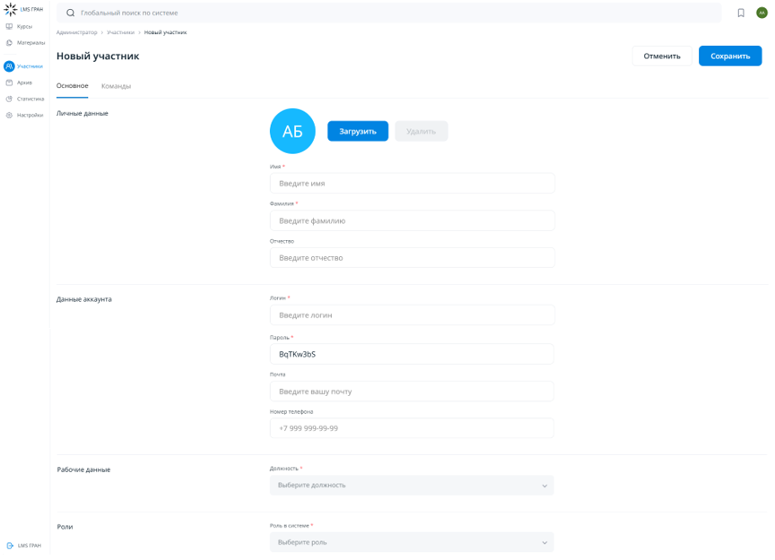
Рис. 3.3.3 – Создание участника «Основное»
Вкладка «Команды» – рис.3.3.4, состоит из блока «Список корневых команд» количество обязательных полей, в котором зависит от сформированной структуры команд в разделе «Настройки» системы.
В блоке «Список корневых команд» необходимо кликнуть на поле с наименованием «Корневой команды» и в открывшемся окне выбрать команду для пользователя.
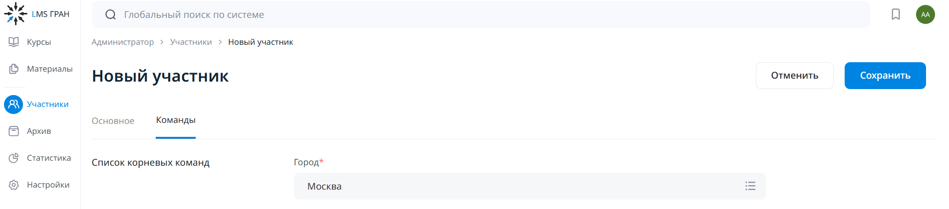
Рис. 3.3.4 – Создание участника «Команды»
При внесении изменения на странице создания участника отображаются кнопки «Отменить» и «Сохранить». Для успешного создания пользователя необходимо нажать на кнопку «Сохранить». При нажатии на кнопку «Отменить» изменения на странице создания участника не сохраняются, система не создает пользователя.
После нажатия на кнопку «Сохранить», при корректном заполнении полей система создает пользователя и обновляет список участников.

Общие действия в разделе
Для редактирования созданного участника необходимо:
- Нажать на иконку «карандаша» в строке с участником на вкладке «Активные» раздел «Участники»;
- Изменить необходимые поля на вкладках «Основное» или «Команды», поля доступны для изменения описаны в разделе 3.3.1;
- Нажать кнопку «Сохранить», при нажатии на которую изменения будут сохранены.
После нажатия на кнопку «Сохранить», при корректном заполнении полей система обновляет информацию об участнике.
Для блокировки участника необходимо перейти на вкладку «Активные», нажать на иконку «троеточие» в строке нужного участника, выбрать пункт «Заблокировать в выпадающем списке и в открывшемся окне – рис.3.3.5, нажать кнопку «Заблокировать», либо отметить чекбокс в строке с участником, нажать появившуюся кнопку «Заблокировать» и подтвердить действия в открывшемся окне.
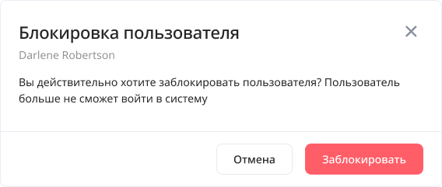
Рис. 3.3.5 – Окно блокировки пользователя
Для восстановления участника необходимо перейти на вкладку «Заблокированные», нажать на иконку «восстановления» в строке с необходимым участником. При нажатии на иконку «восстановления» отображается окно – рис.3.3.6, со следующими элементами:
- Поле ввода команды, количество полей равно созданным в системе Корневым командам. В рамках каждой Корневой команды необходимо выбрать 1 команду любого уровня – Корневую или Вложенную. (обязательное поле для заполнения);
- Кнопка «Разблокировать», восстанавливает пользователя;
- Кнопка «Отмена», окно закрывается без восстановления пользователя.
После нажатия на кнопку «Разблокировать», при корректном заполнении полей система восстанавливает участника, список заблокированных участников обновляется.
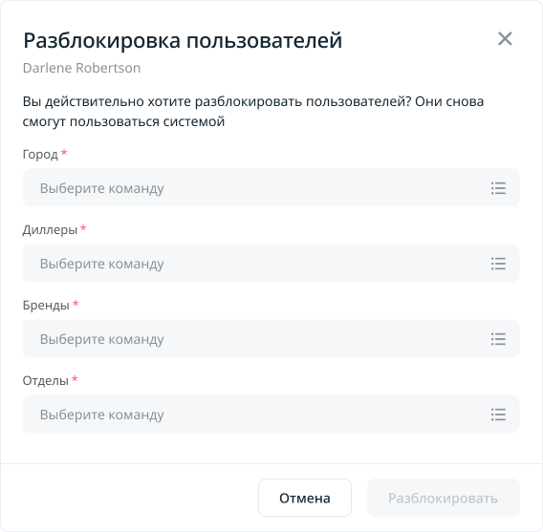
Рис. 3.3.6 – Окно разблокировки пользователя

Дерево категорий
Для удобства работы с контентом в системе реализован механизм разделения контента по категориям. Для создания категории необходимо нажать на кнопку «Создать категорию», в всплывающем окне – рис.3.4.1, указать название категории для группировки материалов и нажать кнопку «Создать».
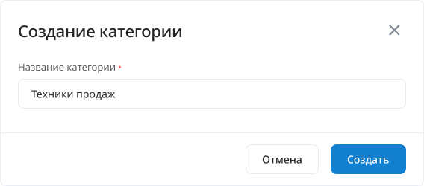
Рис. 3.4.1 – Окно создания категории
После нажатия на кнопку «Создать» система создает категорию, список категорий в дереве категорий обновляется. В дереве категорий также возможно удалить или изменить наименование категории, путем нажатия на кнопку «троеточие» и выбора необходимого пункта.

Материалы
В системе предусмотрена возможность создавать, редактировать и архивировать материалы типа Статья, Видео.

Создание материала
В системе возможно создать два типа материала «Видео» или «Статья»
Для создания материала необходимо:
- Кликнуть на кнопку «Создать материал»;
- Выбрать необходимый для создания тип материала «Видео» или «Статья»
- Заполнить обязательные поля на вкладках «Настройки» и «Содержимое» на странице создания материала;
- Нажать кнопку «Сохранить», при нажатии на которую материал будет создан.
Вкладка «Настройки» материала типа «Видео» – рис.3.5.1, состоит из следующих элементов:
- Обложка материала. По умолчанию загружается обложка из банка обложек системы, ее возможно заменить следующей из банка обложек системы или загрузить свой вариант обложки;
- Кнопка «Загрузки» на обложке материала для замены обложки на выбранное изображение с локального диска.
- Кнопка «Обновления» на обложке материала для замены обложки на следующее изображение из банка обложек системы.
- Поле ввода «Заголовок материала» (обязательное для заполнения поле);
- Поле ввода «Краткое описание»;
- Поле ввода «Сложность материала» (обязательное для заполнения поле). Для выбора доступны значения в соответствии с выбранным уровнем сложности материала и настройками раздела системы «Рейтинг»: низкий, средний и высокий уровень сложности;
- Поле ввода «Категория» (обязательное для заполнения поле). Необходимо указать принадлежность материала к категории в соответствии с деревом категорий данного раздела;
- Поле ввода «Ответственный» (обязательное для заполнения поле). Возможно выбрать пользователя только с ролью «Суперадминистратор».
- Переключатель «Запретить перемотку видео». При включении поля пользователям системы будет запрещено осуществлять перемотку видео вперед.
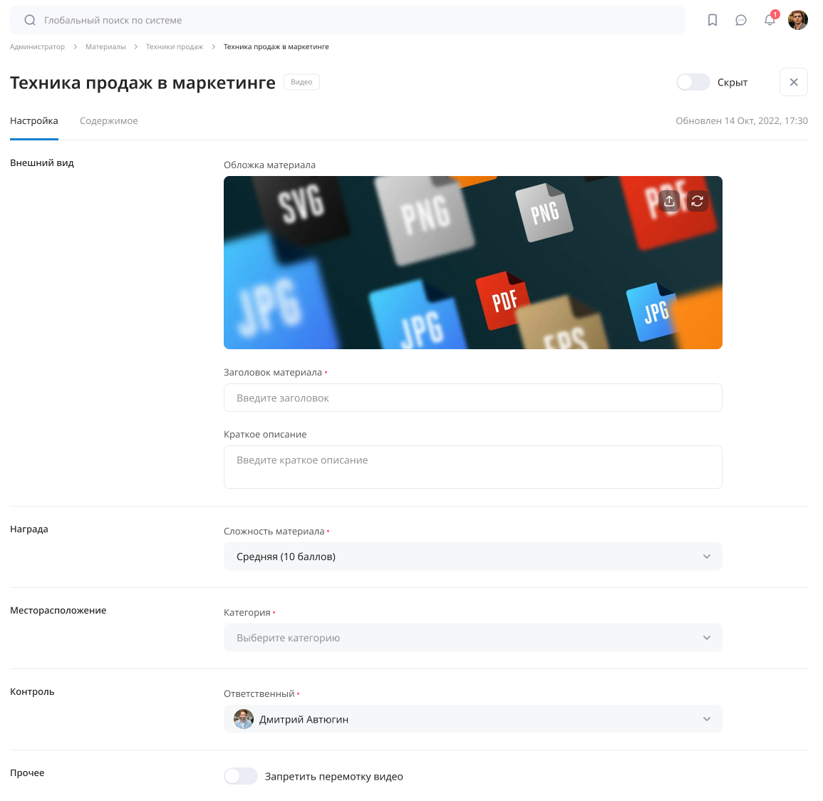
Рис. 3.5.1 – Создание материала типа «Видео»
Вкладка «Содержимое» материала типа «Видео» - рис. 3.5.2, состоит из следующих элементов:
- Настройка поля «Ориентировочное время на изучение» – для материала типа Видео, автоматический расчет данного параметра производится из продолжительности видеозаписи;
- После загрузки материала (обязательное для заполнения поле). Для загрузки файла необходимо выбрать файл с локального диска или перетащить мышью файл в область загрузки.
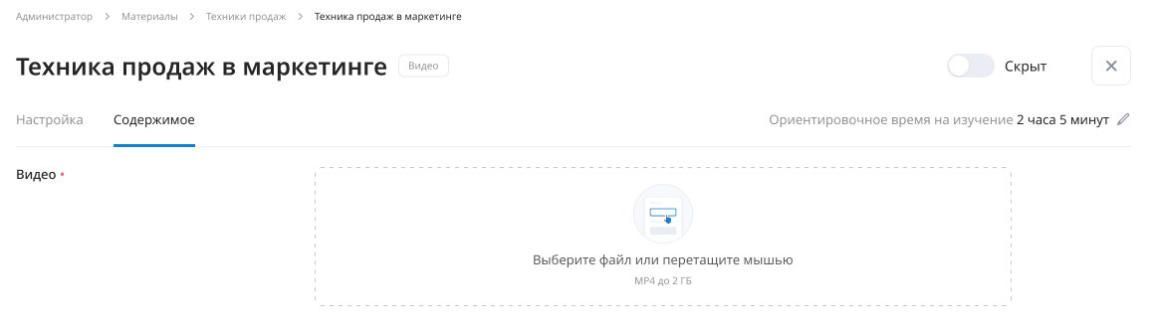
Рис. 3.5.2 – Загрузка материала типа «Видео»
Вкладка «Настройки» для материала типа «Статья» содержит те же элементы, что и для типа «Видео», за исключением переключателя «Запретить перемотку видео».
Вкладка «Содержимое» материала типа «Статья» состоит из следующих элементов:
- Настройка поля «Ориентировочное время на изучение» – для материала типа Статья, автоматический расчет данного параметра производится из расчета 1000 символов соответствует 3 минутам изучения;
- WYSIWYG – редактор для формирования содержимого статьи.
При внесении изменения на странице создания материала отображаются кнопки «Отменить» и «Сохранить». Для успешного создания необходимо нажать на кнопку «Сохранить». При нажатии на кнопку «Отменить» изменения на странице создания материала не сохраняются, система не создает материал.
После нажатия на кнопку «Сохранить», при корректном заполнении полей система создает материал и обновляет список материалов.

Общие действия с материалом
На форме создания и редактирования материала любого типа доступна настройка поля «Активен/Скрыт».
При создании материала настройка по умолчанию в статусе «Активен». Данный статус открывает доступ к контенту всем пользователям системы с назначенными правами доступа к этому контенту. Статус «Скрыт» скрывает доступ к данному контенту всем пользователям системы с открытыми правами доступа к этому контенту.
Для редактирования созданного материала необходимо:
- Нажать на иконку «карандаша» в строке с необходимым материалом;
- Изменить необходимые поля на вкладках «Настройки» или «Содержимое», поля доступны для изменения описаны в разделе 3.5.1;
- Нажать кнопку «Сохранить», при нажатии на которую изменения будут сохранены.
После нажатия на кнопку «Сохранить», при корректном заполнении полей система обновляет информацию о материале.
Для архивации материала необходимо нажать на иконку «троеточие» в строке с необходимым участником выбрать пункт «Архивировать» в выпадающем списке и в открывшемся окне – рис. 3.5.3, нажать кнопку «Архивировать». Либо выбрать чекбокс в строке с участником, нажать на появившуюся кнопку «Архивировать» и в открывшемся окне нажать кнопку «Архивировать».
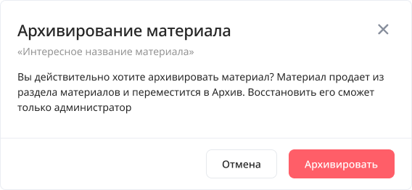
Рис. 3.5.3 – Окно архивирования материала
Для создания копии материала необходимо нажать на иконку «троеточие» в строке с необходимым участником выбрать пункт «Создать копию» в выпадающем списке и в открывшемся окне нажать кнопку «Создать копию».
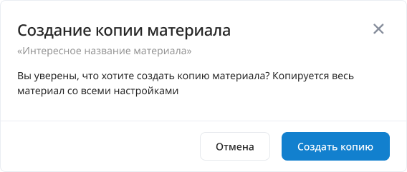
Рис. 3.5.3 – Окно создания копии материала

Курсы
Раздел Курсы позволяет объединять контент системы типа Материалы в обучающие курсы для изучения и проверки знаний среди пользователей системы.

Создание курса
В системе возможно создать два типа материала «Видео» или «Статья»
Для создания материала необходимо:
- Кликнуть на кнопку «Создать курс»;
- Заполнить обязательные поля на вкладках «Настройки», «Содержимое», «Доступ» на странице создания курса;
- Нажать кнопку «Сохранить», при нажатии на которую материал будет создан.
Вкладка «Настройки» курса - рис. 3.6.1, состоит из следующих элементов:
- Обложка курса. По умолчанию загружается обложка из банка обложек системы, ее возможно заменить следующей из банка обложек системы или загрузить свой вариант обложки;
- Кнопка «Загрузки» на обложке курса для замены обложки на выбранное изображение с локального диска.
- Кнопка «Обновления» на обложке курса для замены обложки на следующее изображение из банка обложек системы.
- Поле ввода «Заголовок курса» (обязательное для заполнения поле);
- Поле ввода «Краткое описание»;
- Поле ввода «Категория» (обязательное для заполнения поле). Необходимо указать принадлежность материала к категории в соответствии с деревом категорий данного раздела;
- Поле ввода «Ответственный» (обязательное для заполнения поле). Возможно выбрать пользователя только с ролью «Суперадминистратор».
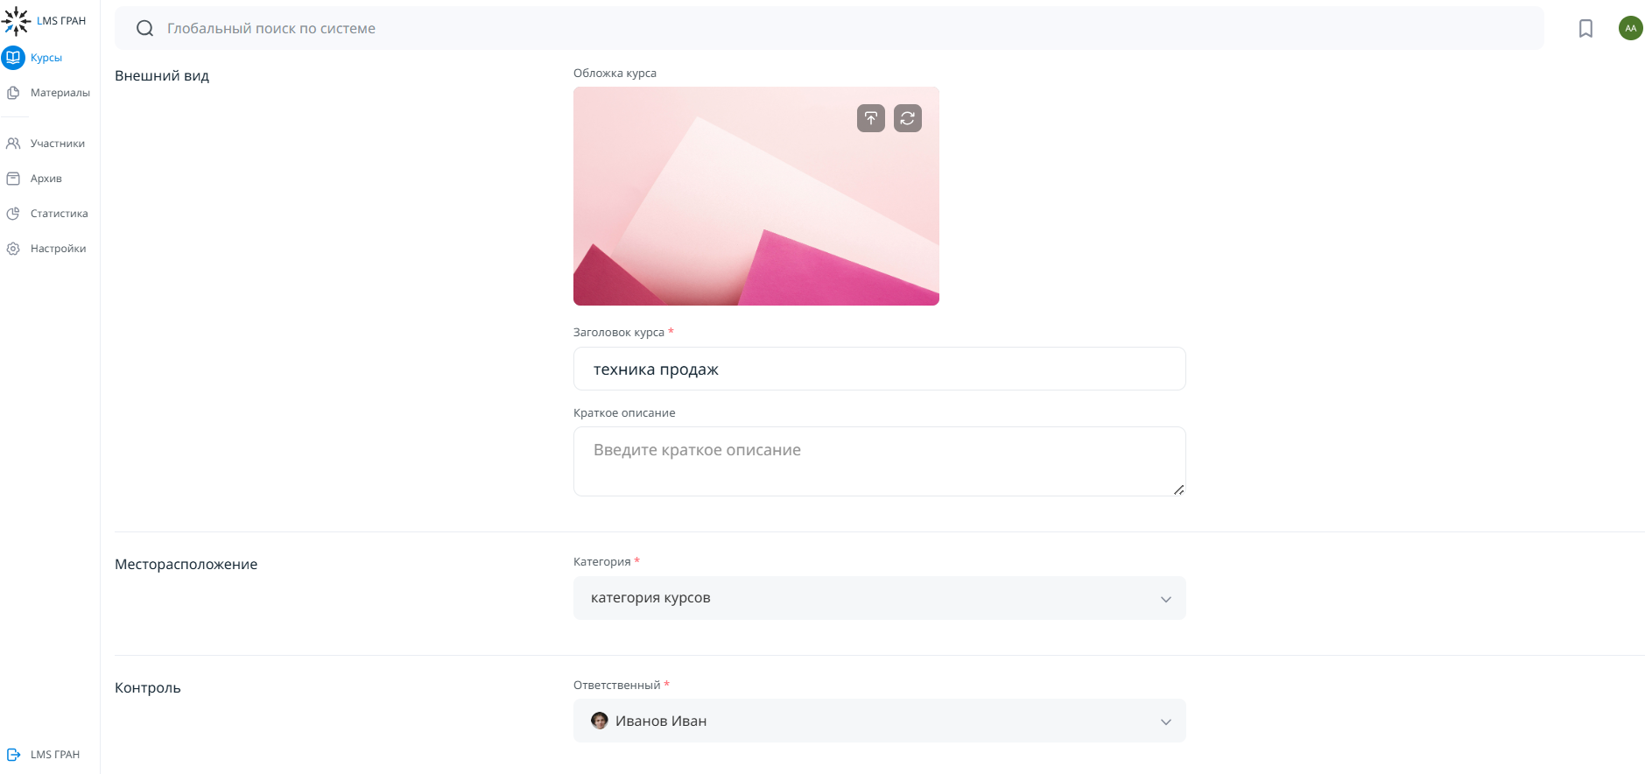
Рис. 3.6.1 – Курс вкладка «Настройка»
Вкладка «Содержимое» - рис. 3.6.2, отвечает за информационное наполнение курса. Курс состоит из секций – это блоки, позволяющие разделить контент разного типа по удобному для автора принципу. Автор может создать необходимое количество секций в рамках одного курса, и далее наполнять секции материалом.
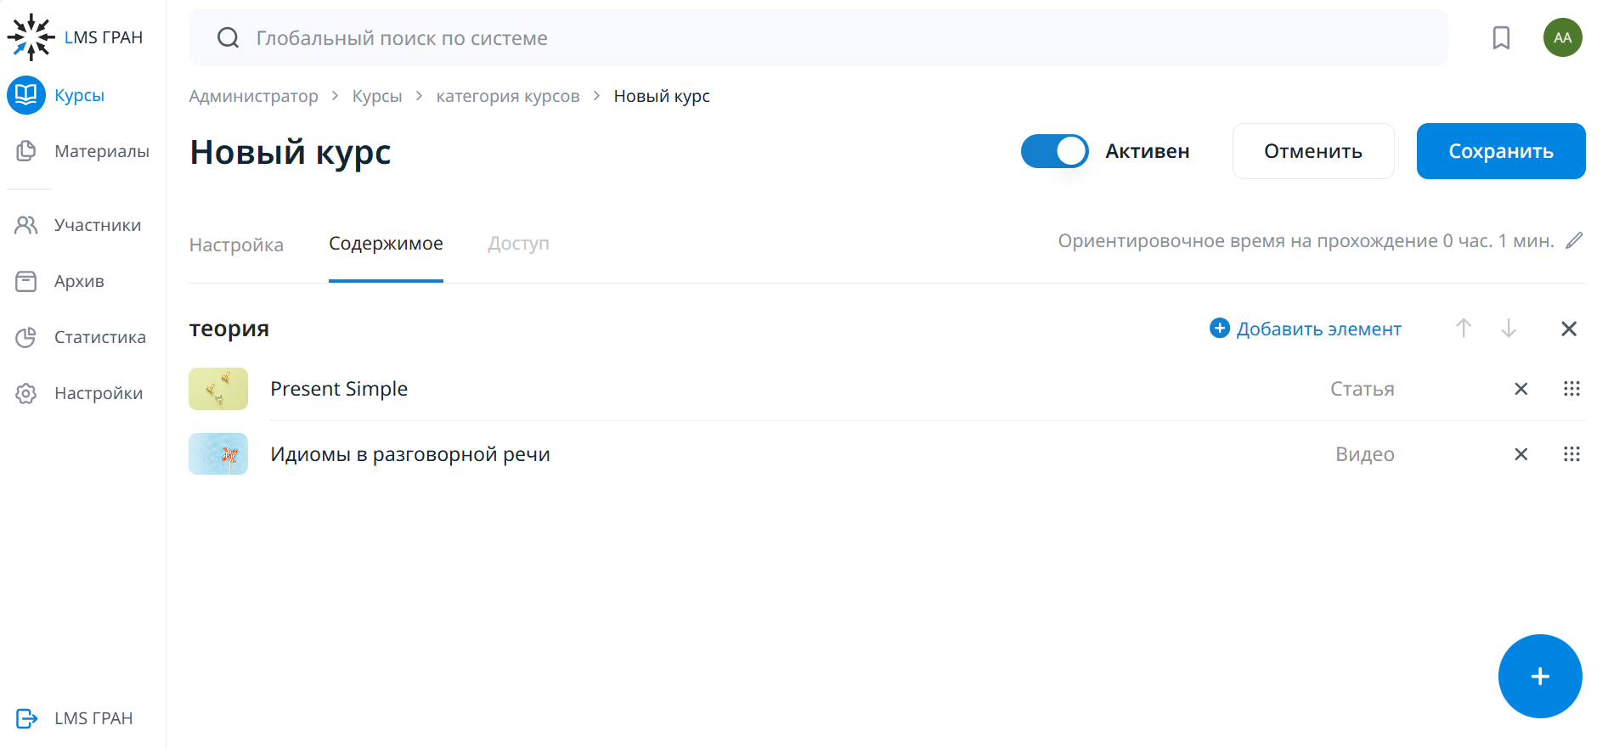
Рис. 3.6.2 – Курс вкладка «Содержимое»
Для создания секции необходимо кликнуть на кнопку «Плюс» в правой нижней части экрана, в открывшемся окне – рис. 3.6.3, указать название секции и кликнуть на кнопку «Добавить»
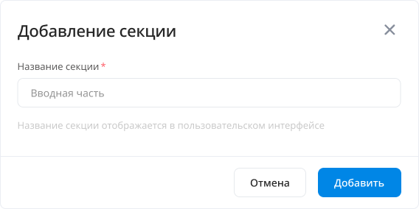
Рис. 3.6.3 – Окно создания секции в курсе
Для наполнения секции контентом необходимо кликнуть на кнопку «Добавить элемент», выбрать тип контента «Материал» и в открывшемся всплывающем окне выбора контента – рис.3.6.4, выбрать необходимый материал.
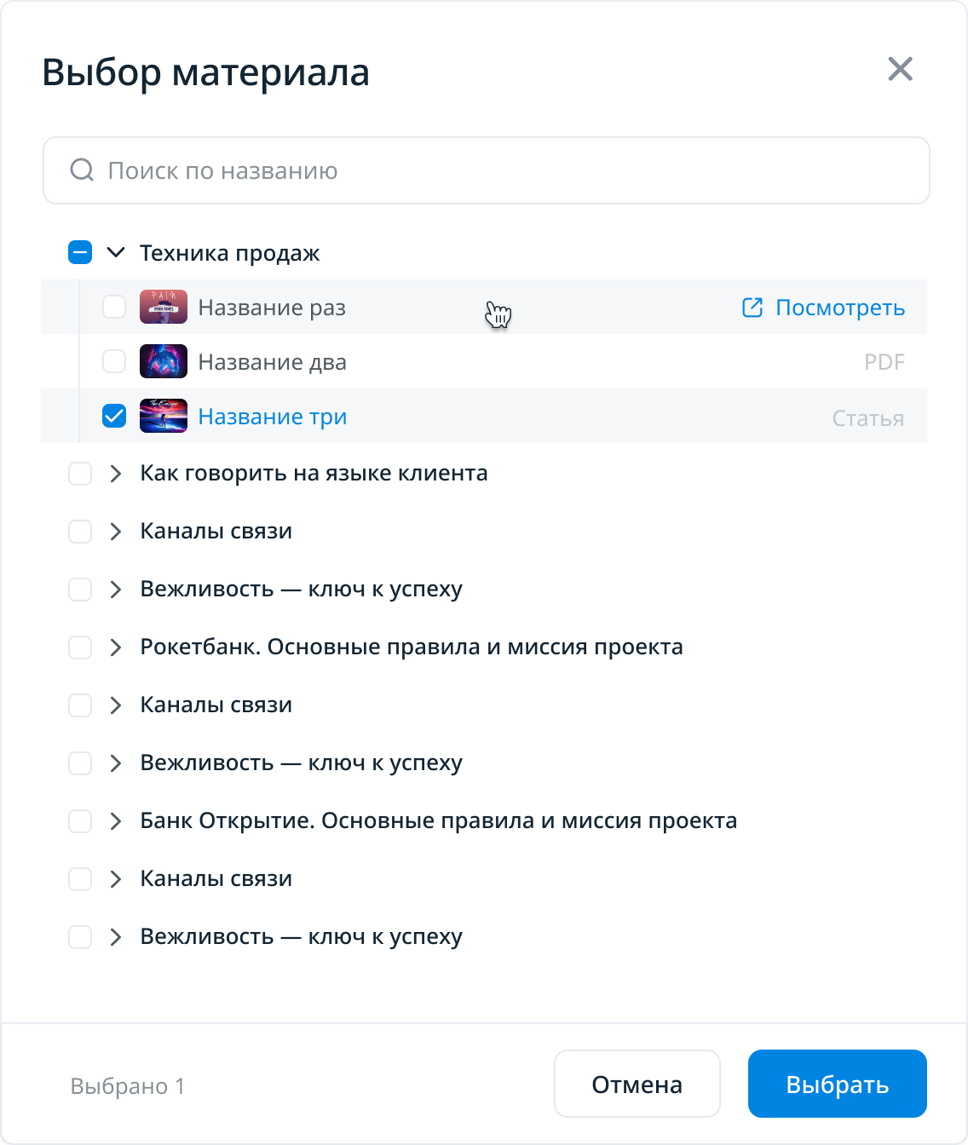
Рис. 3.6.4 – Окно выбора контента для секции
При внесении изменения на странице создания курса отображаются кнопки «Отменить» и «Сохранить». Для успешного создания необходимо нажать на кнопку «Сохранить». При нажатии на кнопку «Отменить» изменения на странице создания курса не сохраняются, система не создает курс.
После нажатия на кнопку «Сохранить», при корректном заполнении полей система создает курс.
После сохранения информации вкладка «Доступ» становится доступной для работы. Вкладка «Доступ» предназначена для назначения доступа к курсу для его изучения и прохождения.
Вкладка «Доступ» курса состоит из следующих блоков -рис.3.6.5:
- Командный доступ;
- Индивидуальный доступ.
В блоке «Командный доступ» отображается дерево команд со всеми доступными командами. По умолчанию дерево команд в свернутом виде, отображается список только «Корневых команд». Для предоставления доступа необходимо отметить чек-боксами те команды, которым требуется открыть доступ на контент и нажать на кнопку «Сохранить».
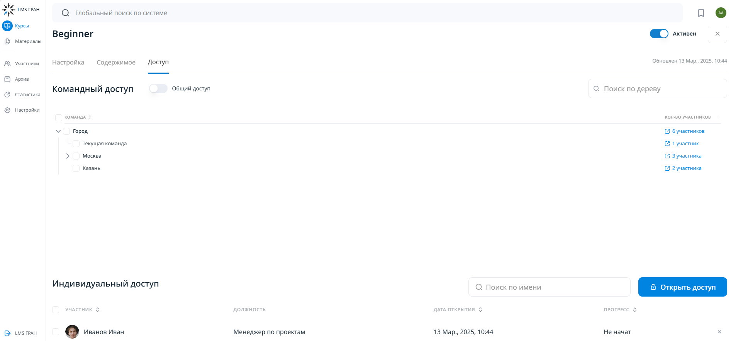
Рис. 3.6.5 – Страница настройки доступа к курсу
В блоке «Индивидуальный доступ» отображается таблица с участниками кому выдан индивидуальный доступ к курсу, кнопка «Открыть доступ». По таблице участников возможно осуществлять поиск, применять фильтры и сортировку по доступным полям
Для предоставления Индивидуального доступа на вкладке «Доступ» необходимо кликнуть на кнопку «Открыть доступ», в открывшемся окне «Открытия доступа» - рис 3.6.6, отметить в чек-боксах тех пользователей, кому необходимо дать доступ к контенту, и подтвердить действия кликом на кнопку «Открыть доступ».
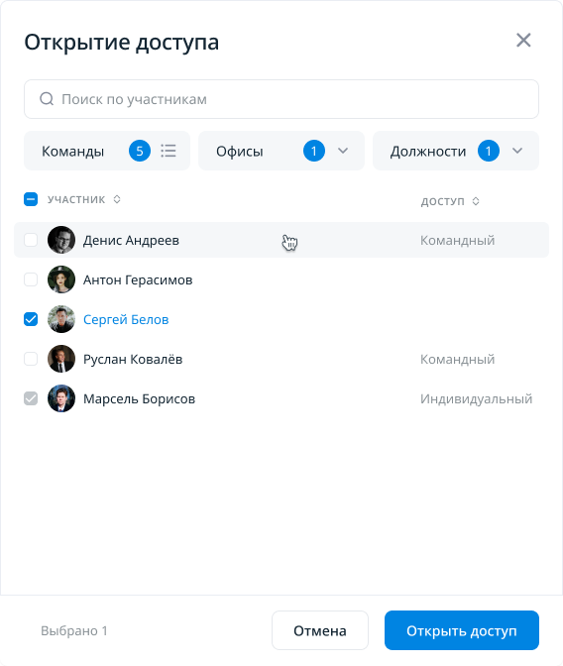
Рис. 3.6.6 – Окно открытия индивидуального доступа к курсу
Для того чтобы забрать доступ в блоке Индивидуального доступа необходимо нажать на иконку крестика в строке с необходимым участником и на форме всплывающего окна кликнуть на кнопку «Забрать доступ». Либо отметить чек-бокс в строке с необходимым участником, нажать на отобразившуюся кнопку «Забрать доступ» и на форме всплывающего окна – рис. 3.6.7, кликнуть на кнопку «Забрать доступ».
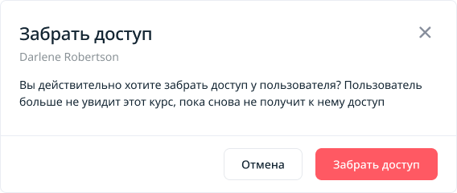
Рис. 3.6.7 – Окно по ограничению индивидуального доступа к курсу

Общие действия с курсом
На форме создания и редактирования курса доступна настройка поля «Активен/Скрыт».
При создании курса настройка по умолчанию в статусе «Активен». Данный статус открывает доступ к контенту всем пользователям системы с назначенными правами доступа к этому контенту. Статус «Скрыт» скрывает доступ к данному контенту всем пользователям системы с открытыми правами доступа к этому контенту.
Для редактирования созданного курса необходимо:
- Нажать на иконку «карандаша» в строке с необходимым курсом;
- Изменить необходимые поля на вкладках «Настройки» или «Содержимое», поля доступны для изменения описаны в разделе 3.6.1;
- Нажать кнопку «Сохранить», при нажатии на которую изменения будут сохранены.
После нажатия на кнопку «Сохранить», при корректном заполнении полей система обновляет информацию о курсе.
Для архивации курса необходимо нажать на иконку «троеточие» в строке с необходимым участником выбрать пункт «Архивировать» в выпадающем списке и в открывшемся окне – рис.3.6.8, нажать кнопку «Архивировать». Либо выбрать чекбокс в строке с участником, нажать на появившуюся кнопку «Архивировать» и в открывшемся окне нажать кнопку «Архивировать».
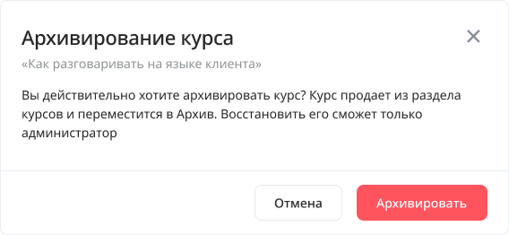
Рис. 3.6.8 – Окно по архивированию курса
Для создания копии материала необходимо нажать на иконку «троеточие» в строке с необходимым участником выбрать пункт «Создать копию» в выпадающем списке и в открывшемся окне -рис.3.6.9, нажать кнопку «Создать копию».
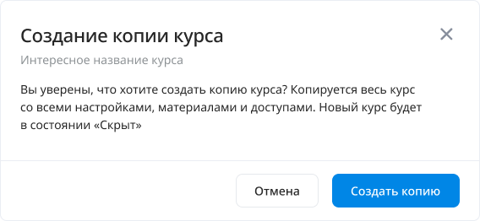
Рис. 3.6.9 – Окно по созданию копии курса

Архив
В разделе «Архив» в виде таблицы отображается список неактуального контента с разделением на вкладки по типу контента:
- Курсы;
- Материалы.
По таблицам архивного контента возможно осуществлять поиск по наименованию контента с применением фильтра и сортировку по доступным полям.
Для восстановления контента необходимо нажать на иконку «Восстановления» в строке с необходимым контентом, в открывшемся окне выбрать «Название категории» для восстановления и нажать кнопку «Восстановить». Либо отметить чек-бокс в строке с необходимым контентом, нажать на появившеюся кнопку «Восстановить» и в открывшемся окне: выбрать «Название категории» для восстановления, нажать кнопку «Восстановить»

Статистика
В разделе «Статистика», возможно формирование следующих отчетов:
- «Отчет по курсам»;
- «Отчет по материалам».

Отчет по курсам
«Отчет по курсам» позволяет формировать сводные данные по результатам прохождения курсов среди пользователей системы.
Для формирования отчета необходимо:
- Выбрать курс для формирования отчета;
- Настроить фильтры для формирования отчета;
- Нажать на кнопку «Сформировать отчет по X участникам».
Для выбора курса необходимо нажать на поле выбора курса/курсов, по которым будет формироваться отчет, в всплывающем окне – рис.3.8.1, выбрать курс и кликнуть на кнопку «Выбрать».
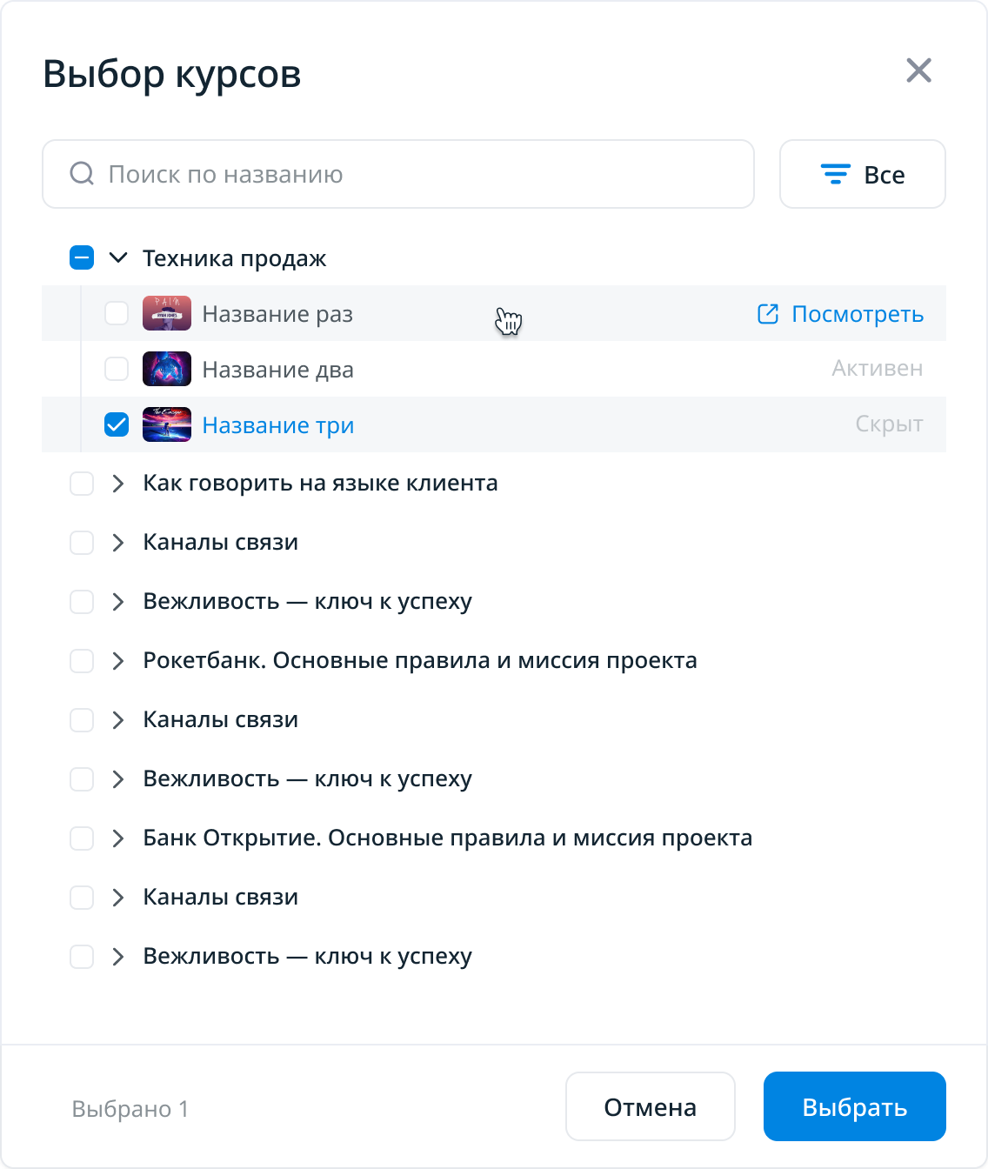
Рис. 3.8.1 – Окно выбора курсов для формирования отчета
После выбора курса отображается блок настройки фильтров – рис. 3.8.2, с заполнением следующих полей:
- Участники – по умолчанию значение «Все»;
- Доступ на текущий момент – выбор нужного значения из списка «Любой», «Без доступа», «С доступом»;
- Статус прохождения курса – выбор нужного значения из списка «Любой», «Пройдена», «Не начата», «В процессе»;
- Статус участников – выбор нужного значения из списка «Все», «Активные», «Заблокированные».
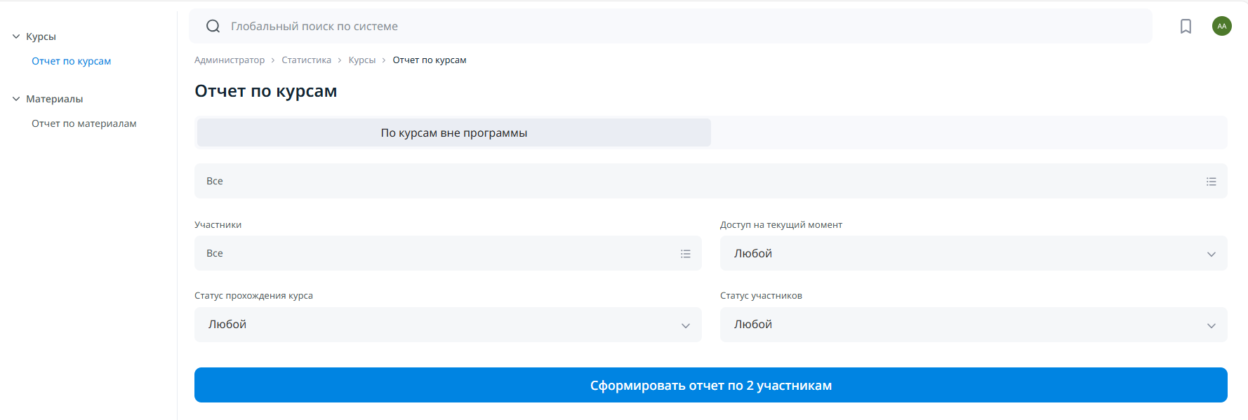
Рис. 3.8.2 – Страница формирования отчета
После настройки фильтров необходимо нажать на кнопку «Сформировать отчет по X участникам» (X – количество участников). При нажатии на которую система формирует отчет по всем пользователям кто когда-либо изучал выбранный курс (курсы), либо на текущий момент данный курс (курсы) доступен пользователю для изучения.

Отчет по материалам
«Отчет по материалов» позволяет формировать сводные данные по результатам прохождения материалов среди пользователей системы.
Для формирования отчета необходимо:
- Выбрать материал для формирования отчета;
- Настроить фильтры для формирования отчета;
- Нажать на кнопку «Сформировать отчет по X участникам».
Для выбора материал необходимо нажать на поле выбора типа материала и в раскрывающемся списке выбрать тип материала Статья или Видео, по умолчанию в поле установлен тип материала Статья. После необходимо нажать на появившееся поле выбора материала и в всплывающем окне – рис.3.8.3, выбрать материал, кликнуть на кнопку «Выбрать».
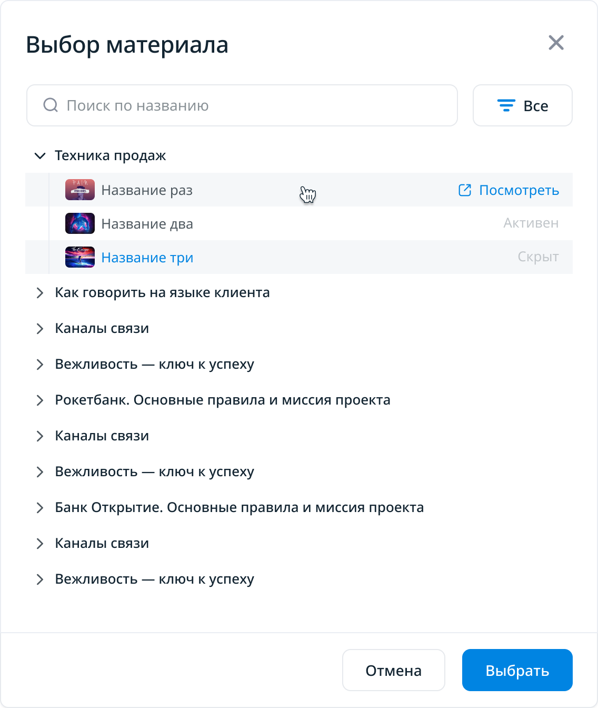
Рис. 3.8.3 – Окно выбора материалов для формирования отчета
После выбора материала отображается блок настройки фильтров -рис.3.8.4, с заполнением следующих полей:
- Участники – по умолчанию значение «Все»;
- Статус прохождения курса – выбор нужного значения из списка «Любой», «Пройдена», «Не начата», «В процессе»;
- Статус участников – выбор нужного значения из списка «Все», «Активные», «Заблокированные».
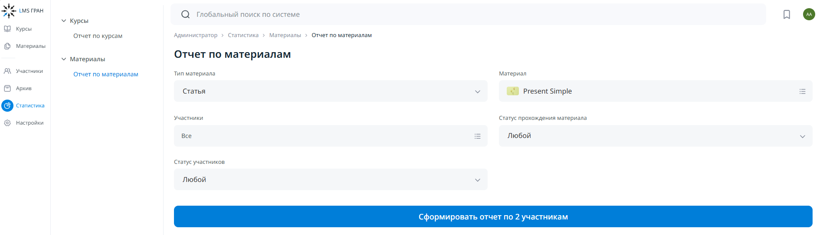
Рис. 3.8.4 – Страница формирования отчета
После настройки фильтров необходимо нажать на кнопку «Сформировать отчет по X участникам» (X – количество участников). При нажатии на которую система формирует отчет по всем пользователям кто когда-либо изучал выбранный материал (материалы), либо на текущий момент данный материал (материалы) доступен пользователю для изучения.

Пользовательский интерфейс

Главная
Стартовая страница системы дистанционного обучения ГРАН состоит из 3 (трех) основных разделов:
- Основное меню, которое включает в себя ссылки для перехода в разделы системы дистанционного обучения;
- Область для осуществления поиска по системе, раздел избранного контента и личный кабинет пользователя;
- Область для отображения основного контента системы дистанционного обучения.
Главная страница для каждого пользователя строится индивидуально, в зависимости от его прав доступа на контент – рис.4.1.1.
В области для отображения основного контента Системы дистанционного обучения контент разделен на следующие блоки:
- Блок «Избранное» - содержит контент разного типа, добавленный пользователем в избранное;
- Блок «Мое обучение» - содержит контент типа Курсы или Программы обучения, доступные пользователю для изучения;
Если пользователю не назначен контент типа «Курсы» данный блок не отображается на главной странице для пользователя.
Контент в блоках отображается в виде «Карточки». На карточке отображается информация:
- Обложка;
- Заголовок (наименование);
- Дополнительные элементы в виде лейблов и иных элементов для обозначения типа контента, количества баллов, начисляемых пользователю по результатам изучения контента, добавления в избранное.
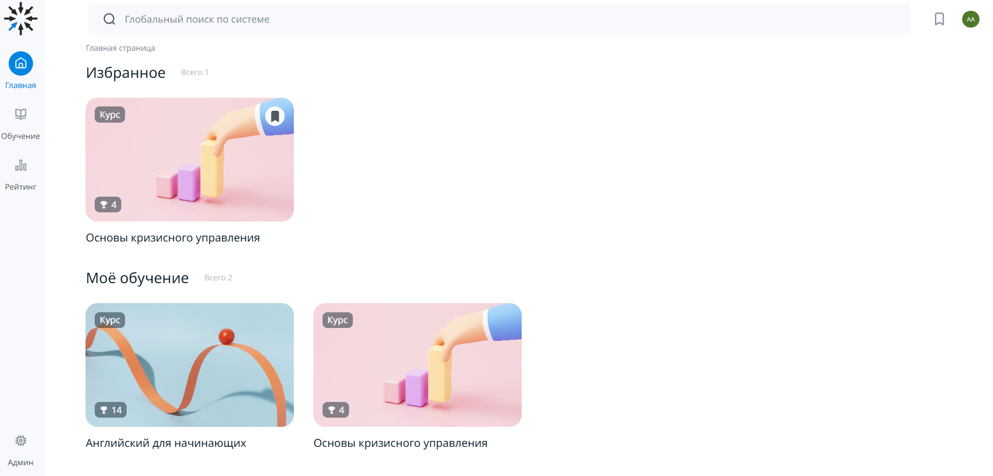
Рис. 4.1.1 – Интерфейс Главной страницы

Обучение
Раздел системы «Обучение» содержит контент типа «Курсы» и разделен на две вкладки:
- Все курсы – доступные пользователю Курсы для изучения;
- Пройдено – пройденные (ранее изученные) пользователем Курсы.

Вкладка «Все курсы»
На странице «Все курсы» отображаются блоки с курсами, разделенными на категории с возможностью осуществлять поиск по наименованию курса.
Для перехода на страницу выбранного курса необходимо кликнуть по карточке выбранного Курса или его заголовку (наименованию).
На странице курса – рис.4.2.1 пользователю отображаются следующие элементы:
- Заголовок курса;
- Краткое описание курса;
- Обложка курса (включая все информационные элементы, лейблы, ориентировочное время на прохождение курса и возможность добавить контент или исключить из раздела «Избранное»);
- Статус курса (не отображается, если курс не начат);
- Прогресс изучения материалов курса (не отображается, если курс не начат);
- Фактически полученное количество баллов за прохождение Курса (не отображается, если курс не начат);
- Время выполнения – фактически затраченное пользователем время на изучение курса (не отображается, если курс не начат);
- Кнопка «Начать прохождения» для Курса в статусе «Новое», или Кнопка «Продолжить» для Курса в статусе «В процессе»;
Контент в составе курса разделен на секции, пользователь видит количество секций в составе курса. Секцию можно развернуть и просмотреть список включенного в нее контента.
Контент в рамках курса открывается пользователю для изучения и прохождения последовательно, следующий тип контента может быть открыт только когда изучен предыдущий, до этого момента на карточке отображается лейбл «Замок».
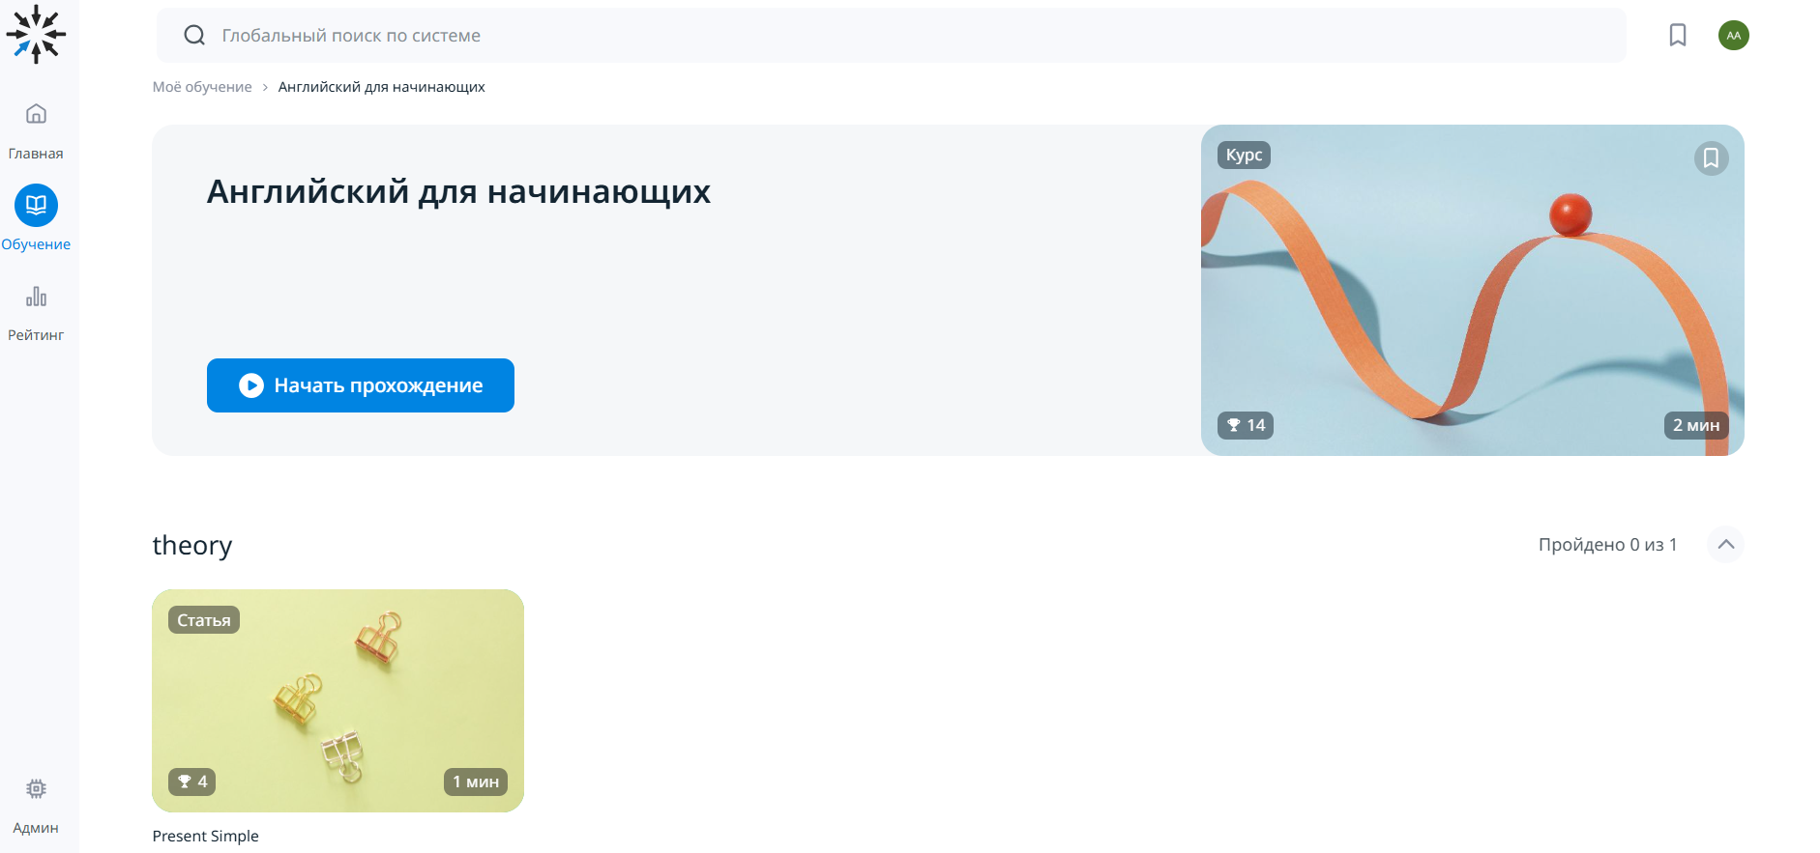
Рис. 4.2.1 – Раздел «Обучение», вкладка «Все курсы»
Для прохождения курса необходимо нажать на кнопку «Начать прохождение», если курс еще не начата, и «Продолжить», если курс в процессе. При нажатии на кнопку отображается страница прохождения материала типа «Статья» или «Видео».
На странице материала типа «Статья» включенного в состав обучающего курса – рис.4.2.2, отображаются следующие элементы:
- Ориентировочное время изучения;
- Иконка добавления в раздел «Избранное»;
- Иконка «Крестик», для закрытия материала;
- Заголовок;
- Краткое описание;
- Содержимое статьи;
- Кнопка «Следующий материал», которая открывает страницу следующего контента в составе обучающего курса для Пользователя.
Если текущая страница является заключительным материалом в составе обучающего курса, отображается кнопка «Завершить курс» после нажатия на которую отображается список курсов.
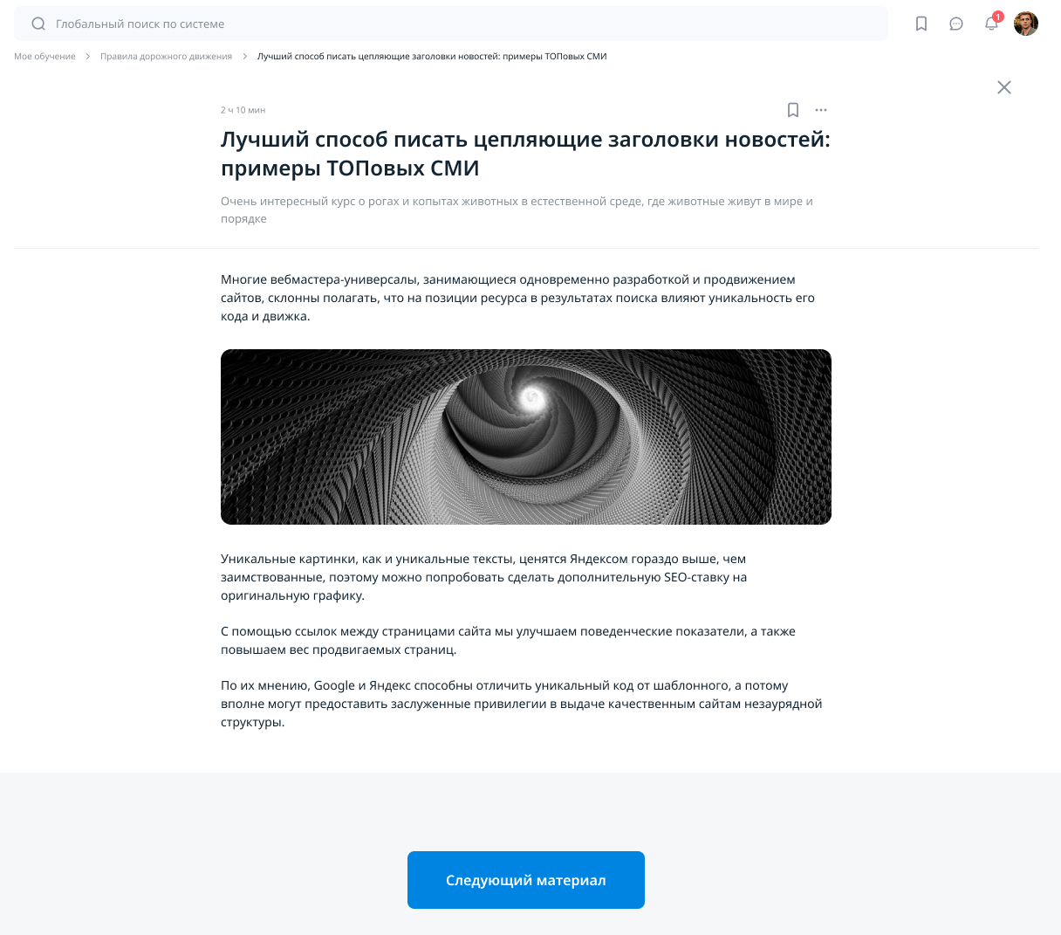
Рис. 4.2.2 – Просмотр страницы материала типа «Статья» в обучающем Курсе
На странице материала типа «Видео» включенного в состав обучающего курса – рис.4.2.3, отображаются следующие элементы:
- Ориентировочное время изучения;
- Иконка добавления в раздел «Избранное»;
- Иконка «Крестик», для закрытия материала;
- Заголовок;
- Краткое описание;
- Содержимое видео;
- Кнопка «Следующий материал», которая открывает страницу следующего контента в составе обучающего курса для Пользователя. Если текущая страница является заключительным материалом в составе обучающего курса, отображается кнопка «Завершить курс» после нажатия которую отображается список курсов.
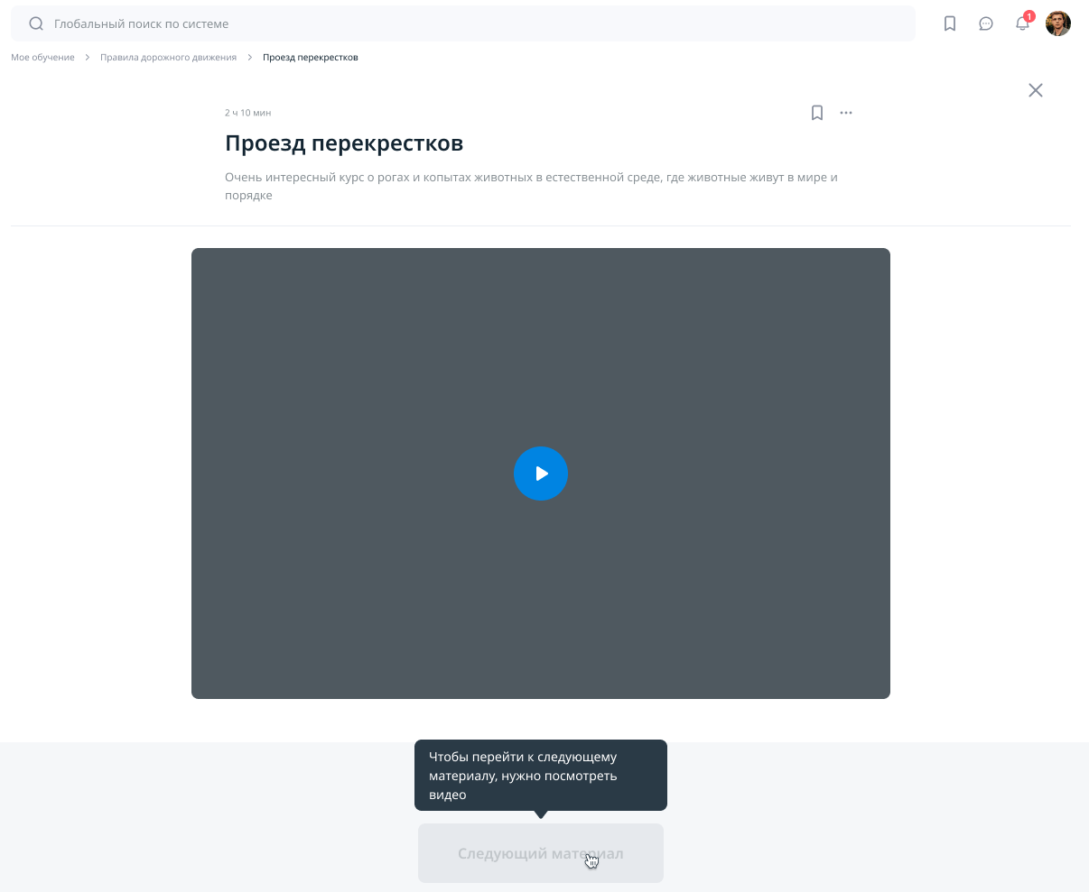
Рис. 4.2.3 – Просмотр страницы материала типа «Видео» в обучающем Курсе

Вкладка «Пройдено»
После завершения курса система отображает его во вкладке «Пройдено». На странице «Пройдено» - рис.4.2.4, отображаются карточки курсов с возможностью осуществлять поиск по наименованию курса и фильтровать.
На карточке пройденного курса обучения отображается информация:
- Обложка курса;
- Заголовок курса;
- Лейбл соответствующего типа контента «Курс»;
- Лейбл c датой завершения изучения Курса;
- Лейбл с фактически полученным количеством баллов, которые получил пользователь после прохождения курса или программы обучения;
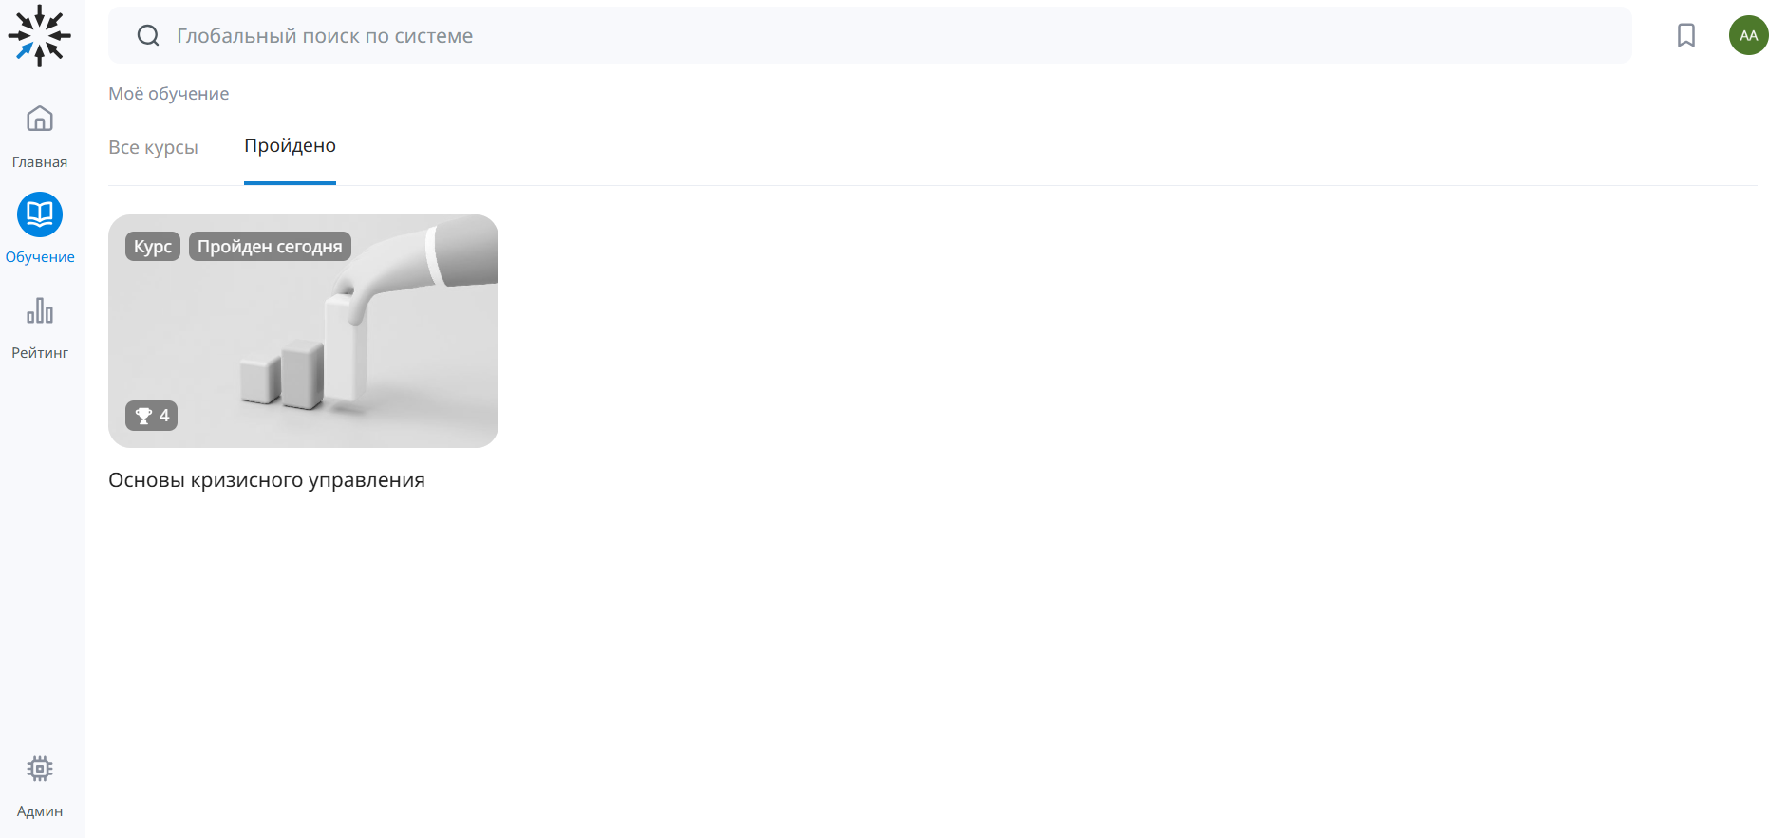
Рис. 4.2.4 –Вкладка «Пройдено» в разделе «Обучение»
Для перехода на страницу выбранного пройденного курса необходимо кликнуть по карточке курса или по его заголовку. При нажатии на блок отображается страница курса, как описано в пункте 4.2.1.

Рейтинг
В разделе «Рейтинг» отображается таблица с участниками и результатами их обучения – рис.4.3.1. По таблице возможно осуществлять поиск, применять фильтры и сортировку по доступным полям.
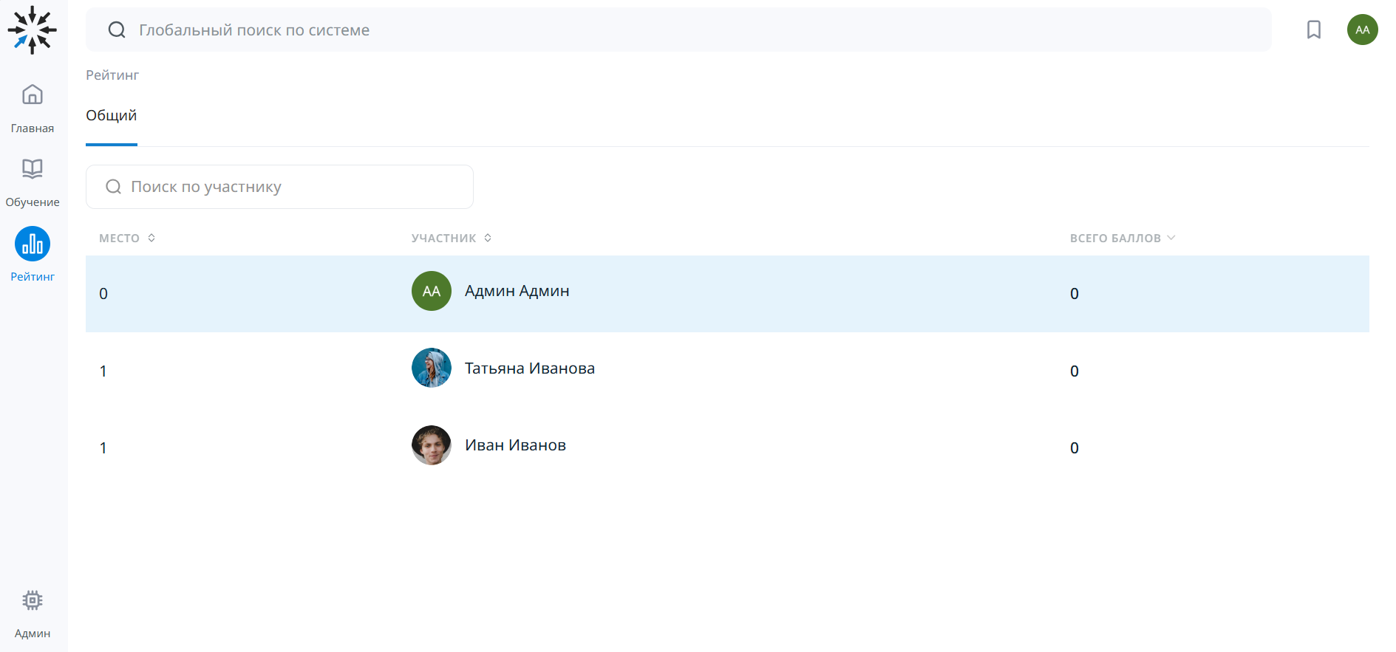
Рис. 4.3.1 – Раздел «Рейтинг»

Избранное
Раздел системы «Избранное» формируется индивидуально пользователем, предназначен для быстрого доступа к нужному контенту. Для перехода в раздел необходимо в верхней панели инструментов системы кликнуть на иконку «Избранного».
В раздел возможно добавлять курсы, либо отдельные материалы в составе обучающего курса – Видео, Статья (с указанием наименования Курса, где эти материалы состоят).
Контент можно добавить в раздел Избранное только из пользовательского интерфейса системы. Пользователь в любой момент может добавить контент в раздел Избранное, либо удалить его.
На странице раздела Избранное – рис. 4.4.1, пользователю в виде таблицы отображается информация по добавленному в раздел контенту, с возможностью осуществлять поиск по наименованию контента и сортировку по доступным полям.
Для удаления контента с раздела «Избранное» необходимо нажать на иконку «Корзины» и в всплывающем окне нажать на кнопку «Удалить», либо отметить чекбокс необходимого контента, нажать на появившуюся кнопку «Удалить из избранного» и в всплывающем окне нажать на кнопку «Удалить».
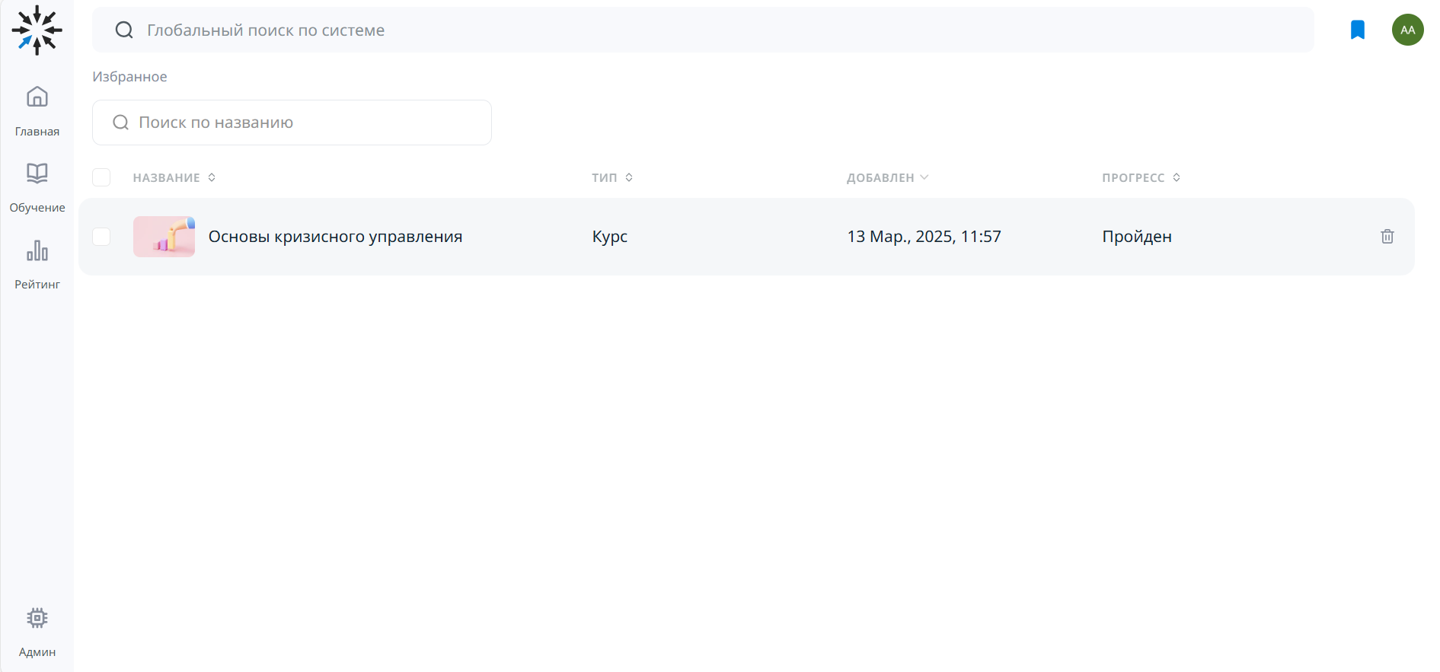
Рис. 4.4.1 – Раздел «Избранное»

Личный кабинет
Для входа в раздел «Личный кабинет» необходимо кликнуть на аватар пользователя.
При наведении на аватар пользователя раскрывается выпадающее меню – рис.4.5.1, которое содержит следующую информацию:
- Блок информации о пользователе – аватар пользователя, логин пользователя. При клике в данное поле происходит переход в Личный кабинет пользователя;
- Блок рейтинга пользователя – количество набранных пользователем баллов, и место в общем рейтинге. При клике в данное поле происходит переход в раздел Рейтинг;
- Кнопка «Выход».
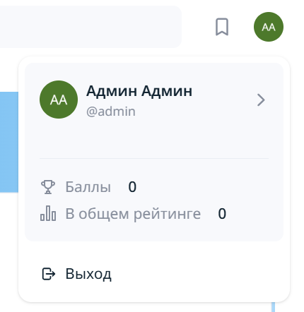
Рис. 4.5.1 – Выпадающее меню в верхней панели инструментов
После клика на блок информации о пользователе происходит переход на страницу просмотра личного профиля пользователя - рис. 4.5.2.
На станице отображаются следующие блоки:
- Блок «Личные данные»;
- Блок «Активность».
В блоке «Личные данные» пользователю отображается следующая информация:
- Аватар пользователя;
- Имя и Фамилия пользователя;
- Должность пользователя;
- Место в общем Рейтинге пользователя;
- Количество набранных пользователем баллов;
В блоке «Активность» пользователя отображается следующая информация:
- Активность за последние 30 дней с указанием набранного количества баллов, количества изученных материалов;
- Прогресс изучения Курсов.
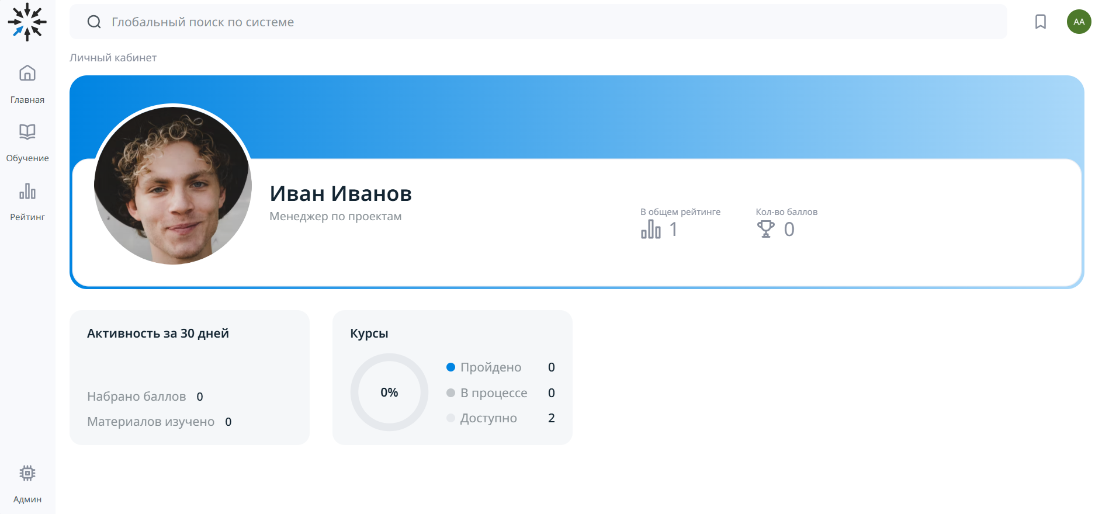
Рис. 4.5.2 – Просмотр личного Профиля пользователя

Глобальный поиск
Для осуществления поиска необходимо ввести искомый запрос (слово, несколько слов, словосочетание или предложение, часть искомого текста) в строку глобального поиска – рис.4.6.1 и нажать кнопку «Enter» на клавиатуре.
Строка глобального поиска по системе доступна пользователям на любой странице системы.
Рис. 4.6.1 – Поиск по системе
Поиск осуществляется по русской и английской раскладке c отсутствием чувствительности к регистру, поисковые подсказки появляются после ввода первого символа в строке глобального поиска.
Введя поисковый запрос в соответствующей строке, отображается выпадающий список с маркировкой (выделением цветом) – рис.4.6.2, в раскрывающим списке всех совпадений. Каждый из предлагаемых вариантов можно выбрать, после чего происходит переход на страницу выбранного контента или профиль пользователя.
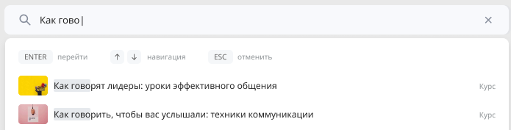
Рис. 4.6.2 – Выпадающий список при осуществлении поиска
В раскрывающемся списке возможно перейти на необходимый курс при нажатии на строку с ним, либо ко всем результатам, нажав на кнопку «Перейти ко всем результатам». При нажатии на кнопку «Перейти ко всем результатам» отображается страница результатов поиска. Страница поисковой выдачи разделена на вкладки в соответствии с доступными в системе разделами – Все, Курсы, Участники. Можно просмотреть все найденные совпадения, можно по необходимому типу контента или пользователям системы. В поисковой выдаче все совпадения маркируются.

